**Лабораторная работа №1**

**«Системы счисления»**

**ДЭиВИ 9 группа,1 курс,14 вариант**

Задание 1

Условие: Выполнить перевод чисел

1)41(8 c/c)→ ?(2 c/c) → ?(16 c/c);

2)1001(2 c/c)→ ?(10c/c);

3)66(10 c/c)→ ?(2 c/c))

4)1035(8 c/c)→ ?(2 c/c) → ?(16 c/c);

5) 110101(2 c/c)→ ?(8c/c) →?(16c/c);

6)852(10 c/c)→ ?(2 c/c)

Решение

1)41(8 c/c)→ 100001(2 c/c) → 21(16 c/c);

2)1001(2 c/c)→ 9(10c/c);

3)66(10 c/c)→ 0100001(2 c/c))

4)1035(8 c/c)→ 001000011101(2 c/c) → 21D (16 c/c);

5) 110101(2 c/c)→ 65(8c/c) →110101(16c/c);

6)852(10 c/c)→ 1101010100(2 c/c)

**Лабораторная работа № 2.**

**«Способы представления алгоритмов»**

**ДЭиВИ 9 группа,1 курс,14 вариант**

Задание 1

*Условие:* Существуют действительные числа **y1, x2, y2.**

Вычислить **min(y1+x2y2, y1+x2+y2, y2)+5**.

*Решение:*

Вывод min+5

Конец

Лmin=y1+x2y2

min>y1+x2+y2

min=y1+x2+y2

min>y2

min=y2

нет

Начало

Ввод у1, х2, у2

нет

да

да

*Словесно-формульное описание алгоритма:*

1. Вводятся **у1,х2,у2**.
2. Полагать, что **min** является **y1+x2y2**.
3. Если **y1+x2+y2** меньше **min**, то **min** становиться равным **y1+x2+y2**, в противном случае **min** остается неизменным.
4. Если **у2** меньше **min**, то **min** становиться равным **у2**, в противном случае **min** остается неизменным.
5. Вывод **min**+5.

Задание 2

*Условие:*Даны три числа **a**, **b**, **c**. Значение наибольшего из них присвоить переменной **d**.

*Решение:*

Начало

Ввод a, b, c

Лmax=a

b>max

c>max

Лmax=d

Конец

min=b

min=c

да

да

нет

нет

нет

*Словесно-формульное описание алгоритма:*

1. 1.Вводятся **a, b, c**.
2. Полагать, что **max** является **a.**
3. Если **b** больше **max**, то max становиться равным **b**, в противном случае **max**  остается неизменным.
4. Если **с** больше **max**, то **max** становиться равным **с**, в противном случае **max** остается неизменным.
5. Значение **max** присваивается переменной **d**.

**Лабораторная работа № 3.**

**«Основные элементы языка С++»**

**ДЭиВИ 9 группа,1 курс,14 вариант**

Задание 1

*Условие :*

 

#include "stdafx.h"

#include <iostream>

using namespace std;

void main()

{

double a=1.5, b=-8.1, j=4,t=4e-8,s,w,v;

s=pow(t*a/t+1,1/2.)+4*exp(2*b);

w=(s*a)/(1+0.1*a);

v=s+j*sqrt((pow(a,2)+pow(b,2)));

std::cout << " s="<< s << endl;

std::cout << " w="<< w <<endl;

std::cout << " v="<< v << endl;

system("pause");

}

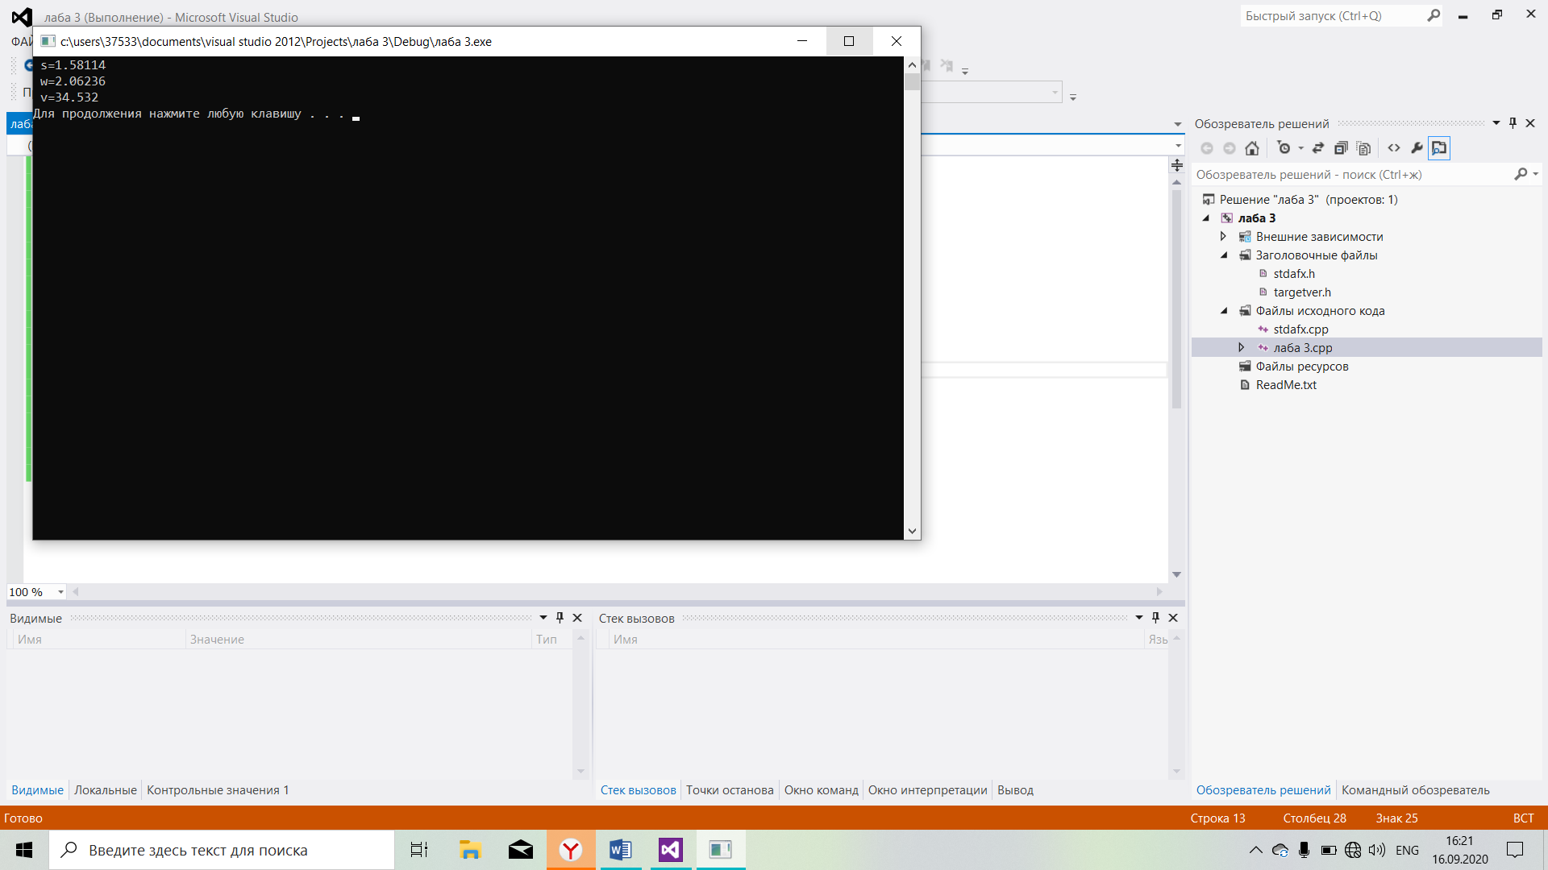

Задание 2

*Условие:*

 

*Решение:*

#include <iostream>

using namespace std;

void main()

{

double a=8.1,k=4,x=2e-4,t,u;

t=(2*k)/ log(2+x);

u=(sqrt(k-1))/(t-1);

std::cout << " t="<< t << endl;

std::cout << " u="<< u <<endl;

system("pause");

}

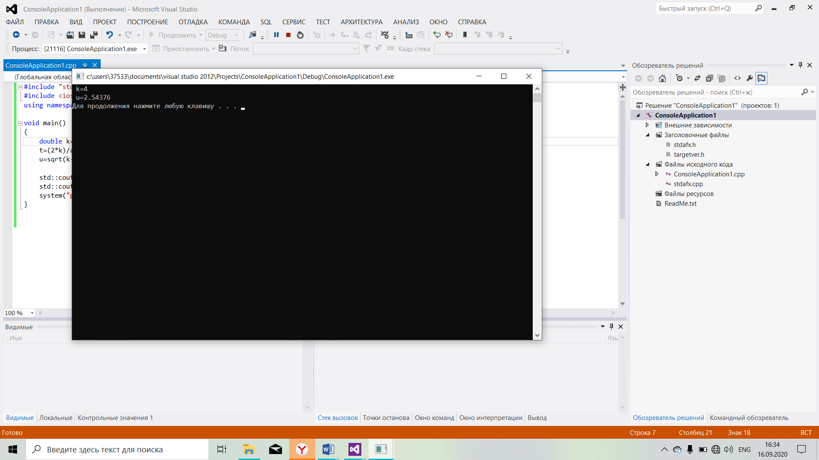

**Лабораторная работа № 4.**

**«Ввод и вывод информации »**

**ДЭиВИ 9 группа,1 курс,14 вариант**

Задание 1

*Условие:*

Нарисовать ромб ♦, закрашенный введенным символом.

*Решение:*

#include <iomanip>

#include<iostream>

void main()

{

setlocale(LC_CTYPE, "Russian");

using namespace std;

char c, probel; probel = ' ';

cout << "Введите символ "; cin >> c;

cout << setw(35) << setfill(probel) << probel;

cout << setw(1) << setfill(c) << c << endl;

cout << setw(34) << setfill(probel) << probel;

cout << setw(2) << setfill(c) << c << endl;

cout << setw(33) << setfill(probel) << probel;

cout << setw(4) << setfill(c) << c << endl;

cout << setw(32) << setfill(probel) << probel;

cout << setw(6) << setfill(c) << c << endl;

cout << setw(31) << setfill(probel) << probel;

cout << setw(8) << setfill(c) << c << endl;

cout << setw(30) << setfill(probel) << probel;

cout << setw(10) << setfill(c) << c << endl;

cout << setw(31) << setfill(probel) << probel;

cout << setw(8) << setfill(c) << c << endl;

cout << setw(32) << setfill(probel) << probel;

cout << setw(6) << setfill(c) << c << endl;

cout << setw(33) << setfill(probel) << probel;

cout << setw(4) << setfill(c) << c << endl;

cout << setw(34) << setfill(probel) << probel;

cout << setw(2) << setfill(c) << c << endl;

cout << setw(35) << setfill(probel) << probel;

cout << setw(1) << setfill(c) << c << endl;

cout << setw(35) << setfill(probel) << probel;

system("pause");

}

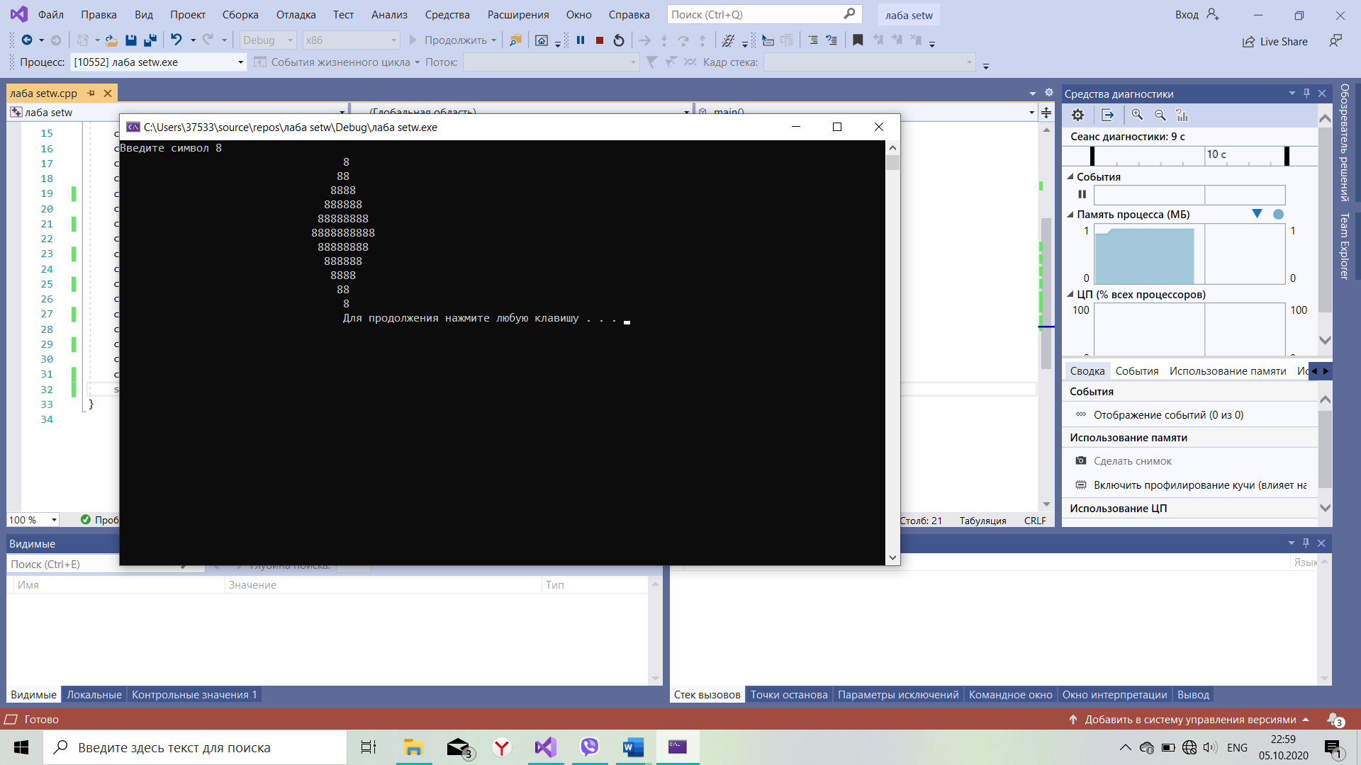

Задание 2

*Условие:*

В компьютерной игре игрок выигрывает 50 очков, если он сбивает самолет; 100 очков, если он сбивает ракету; 200 очков, если он сбивает спутник. Определить число очков игрока, который сбил **А** самолетов, **В** ракет и **С** спутников.

*Решение:*

#include<iostream>

void main()

{

setlocale(LC_CTYPE, "Russian");

using namespace std;

int a, b, c, A, B, C;

cout << "Введите A\nA= ";

cin >> A;

cout << "Введите B\nB= ";

cin >> B;

cout << "Введите C\nC= ";

cin >> C;

a = 50; b = 100; c = 200;

cout << "Сумма всех очков игрока равна:\n(A*a)+(B*b)+(c*c)=" << (A * a) + (B * b) + (c * c)<<endl;

system("pause");

}

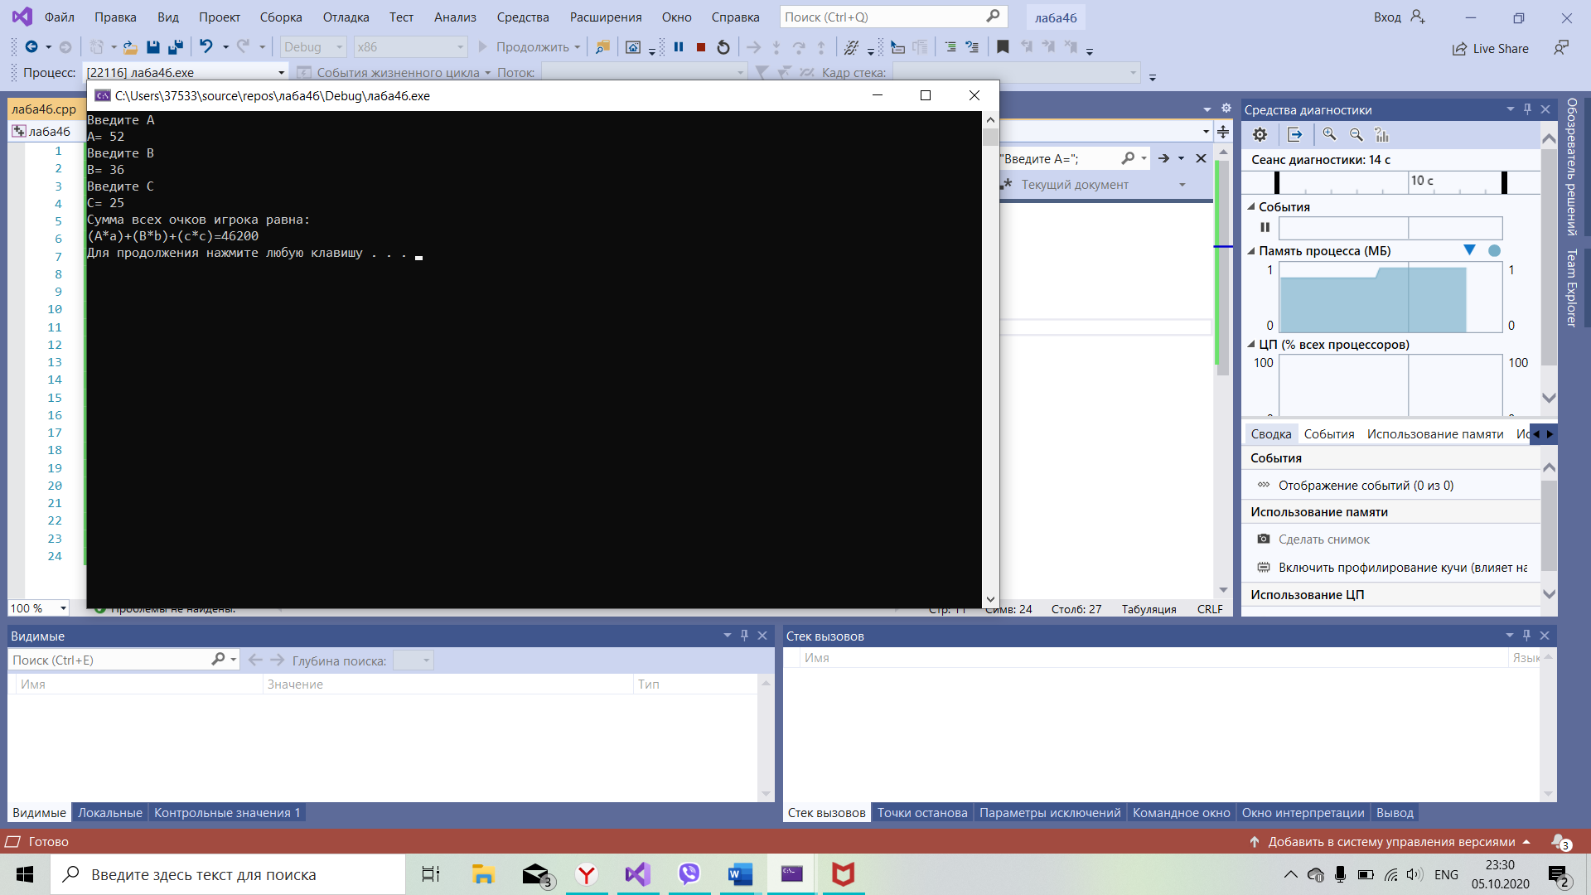

**Лабораторная работа № 5.**

**«Разветвляющиеся программы»**

**ДЭиВИ 9 группа,1 курс,14 вариант**

Задание 1

*Условие:*

Даны три числа **a**, **b**, **c**.Значение наибольшего из них присвоить переменной **d**.

*Решение:*

#include <iostream>

void main()

{

setlocale(LC_CTYPE, "Russian");

float a, b, c, d;

printf("Введите a "); scanf_s("%f", &a);

printf("Введите b "); scanf_s("%f", &b);

printf("Введите c "); scanf_s("%f", &c);

d = a;

if (d < b) d = b;

if (d < c) d = c;

printf("Значение макисмума равно %.2f\n", d);

system("pause");

}

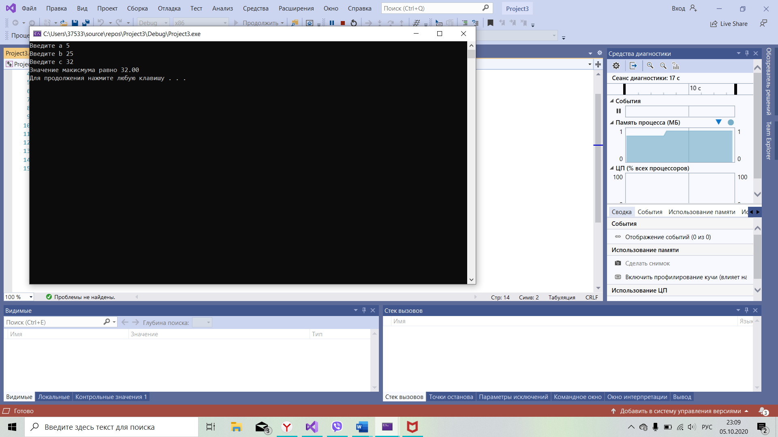

Задание 1

*Условие:*

Существуют действительные числа **y1, x2, y2.**

Вычислить **min(y1+x2y2, y1+x2+y2, y2)+5**.

*Решение:*

#include <iostream>

using namespace std;

void main()

{

setlocale(LC_CTYPE, "Russian");

int y1,y2,x2,min;

cout << "Введите y1" << endl;

cin >> y1 ;

cout << "Введите y2" << endl;

cin >> y2 ;

cout << "Введите x2" << endl;

cin >> x2 ;

min = y1 + x2 * y2;

if (min < y1 + x2 + y2)

{

min = y1 + x2 + y2;

}

if(min< y2);

{

min = y2;

}

cout << "min(y1+x2y2, y1+x2+y2, y2)=" << min << endl;

cout << "min+5=" << min + 5 << endl;

system("pause");

}

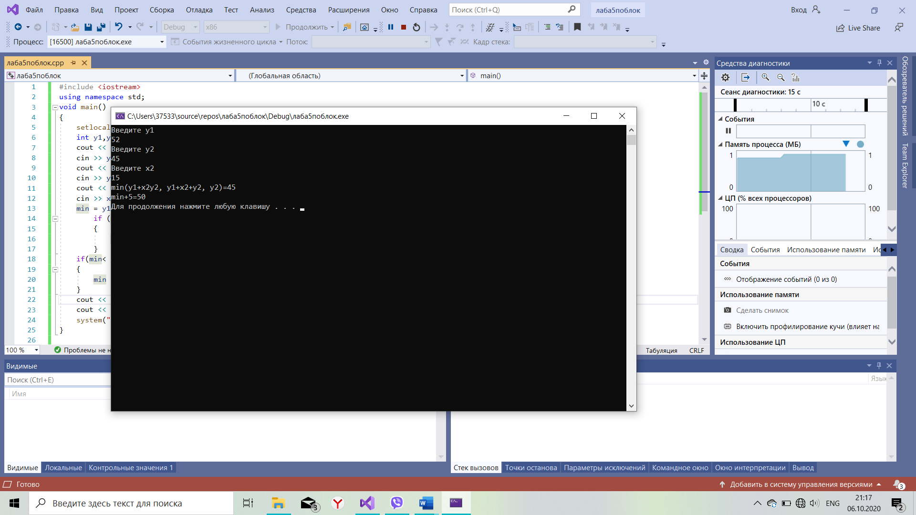

Дополнительная задача

*Условие:*

Введены с клавиатуры три числа. Найти сумму тех чисел, которые делятся на 5. Если таких чисел нет, то вывести текст «Error». Использовать только тернарные операторы.

*Решение:*

#include<iostream>

using namespace std;

void main()

{

setlocale(LC_CTYPE, "Russian");

int a, b, c, sum1 = 0;

cout << "Введите A\nA= ";

cin >> a;

cout << "Введите B\nB= ";

cin >> b;

cout << "Введите C\nC= ";

cin >> c;

(a % 5 == 0) ? (sum1 = a) : (sum1 == 0);

(b % 5 == 0) ? (sum1 = sum1 + b) : (sum1 == 0);

(c % 5 == 0) ? (sum1 = sum1 + c) : (sum1 == 0);

(sum1 == 0) ? (cout << "\nError") : (cout << "\nСумма равна " << sum1);

}

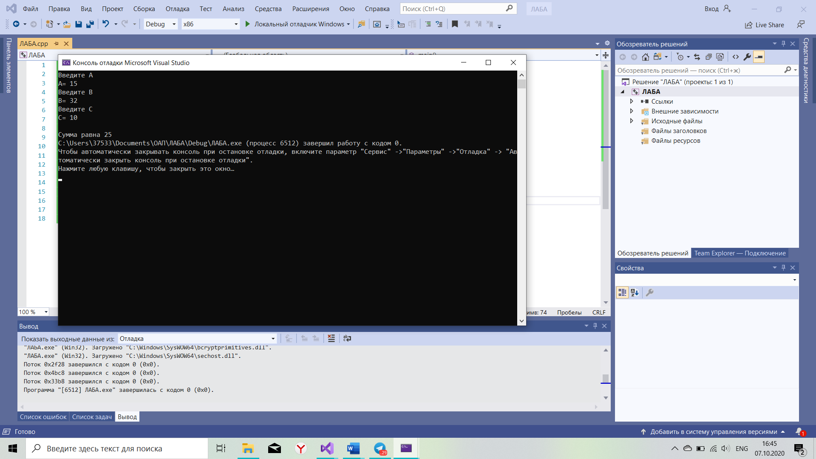

Диалог

#include<iostream>

using namespace std;

int main()

{

setlocale(LC_ALL, "rus");

int k;

puts("Желаете кофе?(1-да, 2-нет)");

cin >> k;

switch (k)

{

case 1: { puts("Какой?(1-латте, 2-капучино, 3-американо)");

cin >> k;

switch (k)

{

case 1: puts("У нас прекрасный латте с лавандовым сиропом"); break;

case 2: puts("Хороший выбор"); break;

case 3: puts("Ожидайте несколько минут"); break;

break;

}

break;

}

case2: puts("Сегодня дейсвует акция:два круассана по цене одного.");

default: puts("Некоректный вариант");

}

return 0;

system("pause");

}

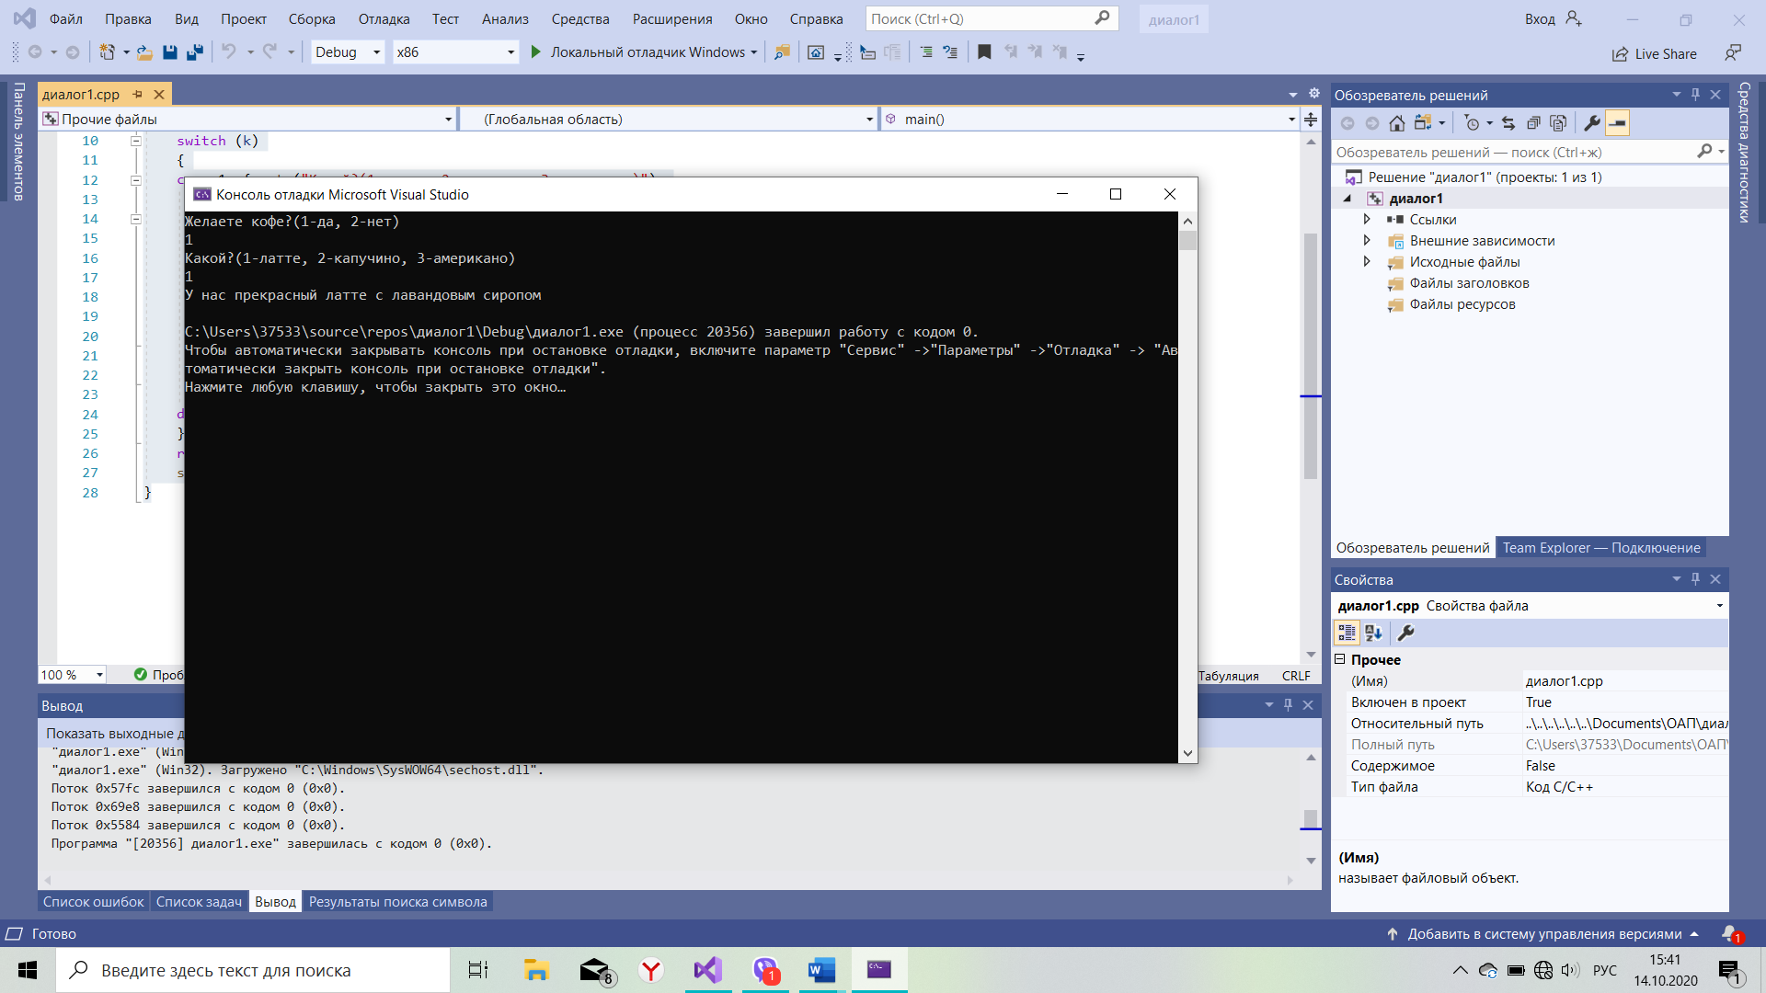

**Лабораторная работа № 6**

**«Циклические программы»**

**ДЭиВИ 9 группа,1 курс,14 вариант**

**Выполнила Потапчик Алла Александровна**

Задание1

*Условие:*



*А)Исходные данные для for:*



*Б)Исходные данные для while:*

i = 3(−0,1)2

*В)Исходные данные для двойного цикла:*

b = 2,4(0,2)3,

i = {0,1; −1; 3}

*Решение:*

А) #include <iostream>

using namespace std;

void main()

{

setlocale(LC_ALL, "rus");

float y = 0, t = 0, a = 1.5e8, i = 0, b = 2.0, j = 6.0;

for (int n = 0; n < 4; n++)

{

cout << "Введите i" << endl;

cin >> i;

y = a / b + exp(b) * (1 + j * i);

t = cos(y + 1) / (sqrt(abs(-2 * j)));

cout << " y = a / (b + exp(b) / (1 + j * i)=" << y << endl;

cout << "t = cos(y + 1) / (sqrt(abs(-2 * j))= " << t << endl;

}

}

}

Начало

n=0,4

Ввод i



Вывод y,t

Конец

a=2, j=6,a=1.5*108

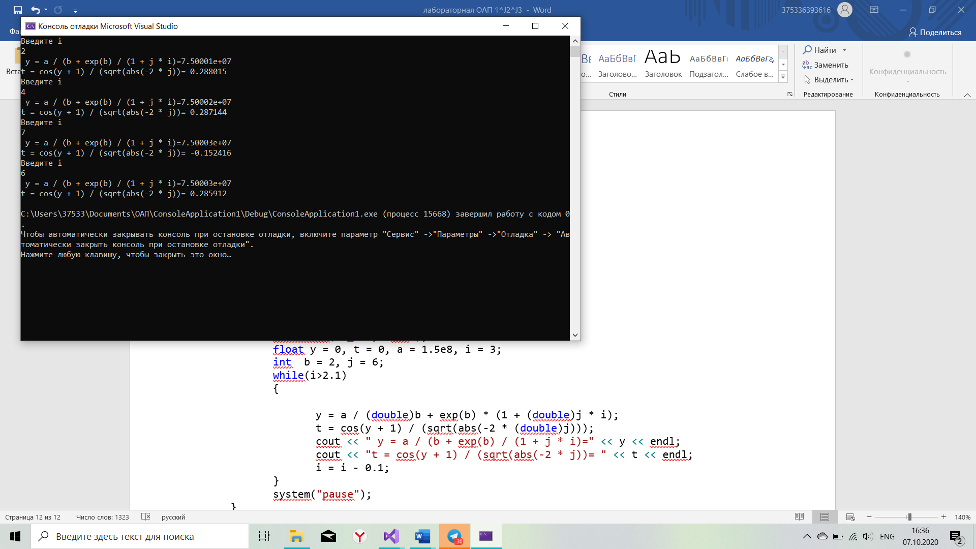

Б) #include <iostream>

using namespace std;

void main()

{

setlocale(LC_ALL, "rus");

float y = 0, t = 0, a = 1.5e8, i = 3;

int b = 2, j = 6;

while(i>2.1)

{

y = a / (double)b + exp(b) * (1 + (double)j * i);

t = cos(y + 1) / (sqrt(abs(-2 * (double)j)));

cout << " y = a / (b + exp(b) / (1 + j * i)=" << y << endl;

cout << "t = cos(y + 1) / (sqrt(abs(-2 * j))= " << t << endl;

i = i - 0.1;

}

Начало



Вывод y,t

Конец

Ввод i=3

i=i-0.1

i>2.4

b=2, j=6, a=1.5*108

system("pause");

}

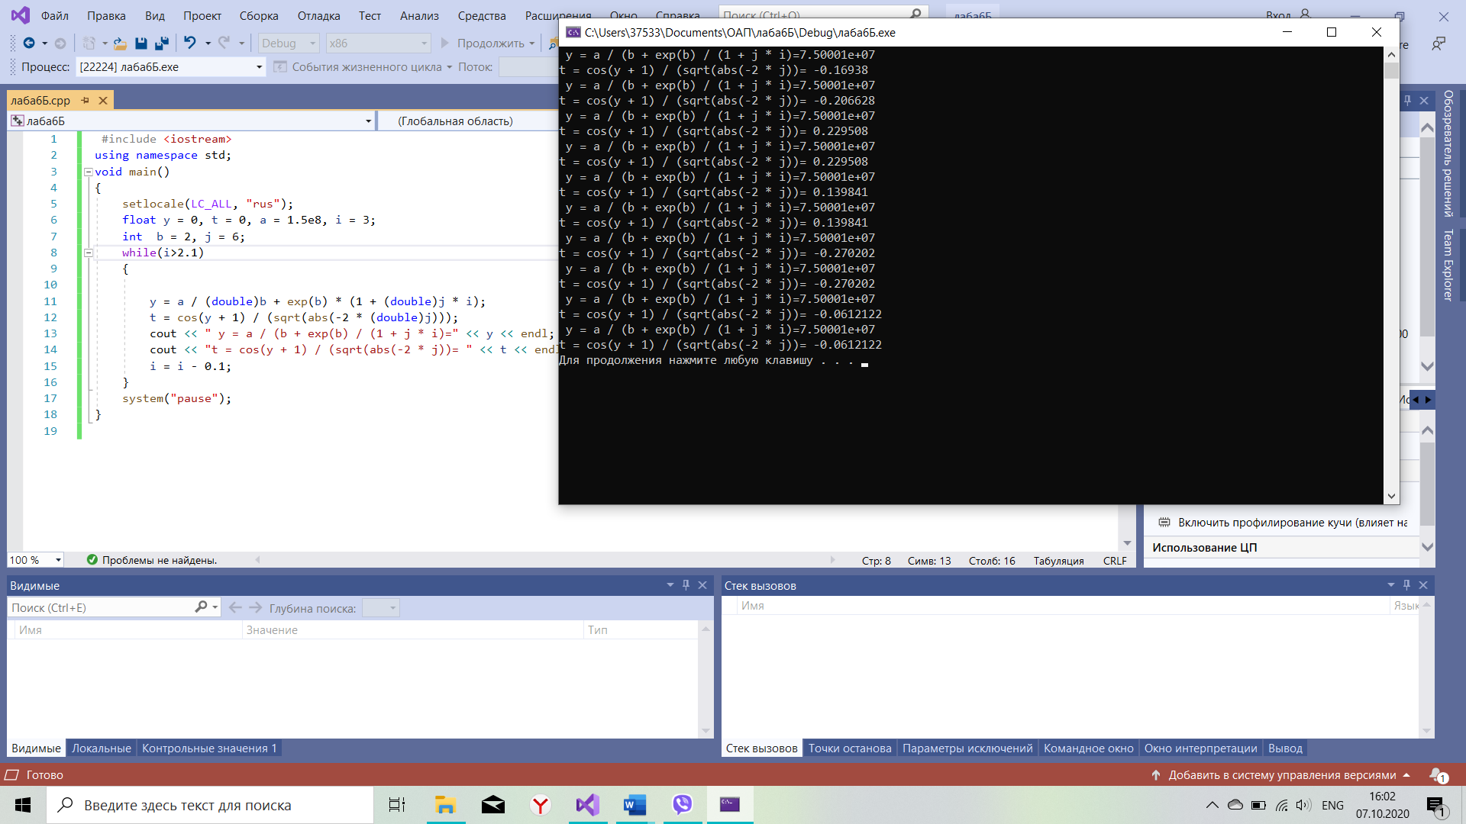

В) #include <iostream>

using namespace std;

void main()

{

setlocale(LC_ALL, "rus");

float y = 0, t = 0, a = 1.5e8, i = 3, b = 2.4, j = 6.0;

for (int n = 0; n < 3; n++)

{

cout << "Введите i" << endl;

cin >> i;

while (b< 3)

{

y = a / b + exp(b) * (1 + j * i);

t = cos(y + 1) / (sqrt(abs(-2 * j)));

cout << " y = a / (b + exp(b) / (1 + j * i)=" << y << endl;

cout << "t = cos(y + 1) / (sqrt(abs(-2 * j))=" << t << endl;

b = b+0.2;

}

b = 2.4;

}

}

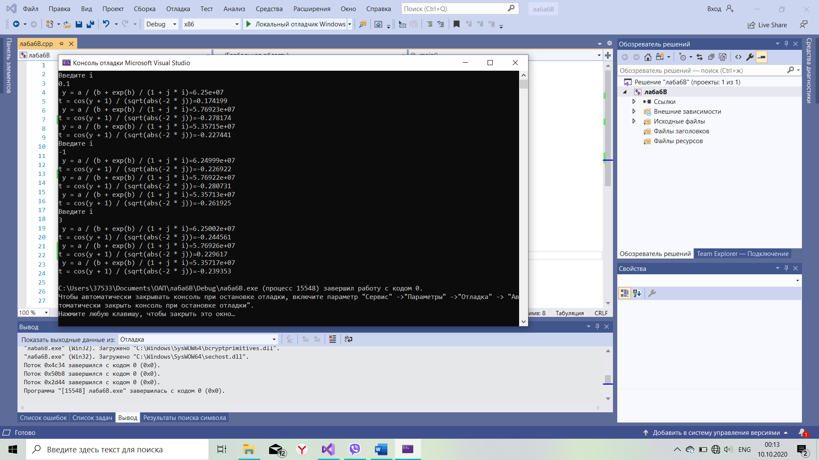



b < 3

Вывод t, y

Начало

Конец

b = b + 0,2

Ввод i

n = 0, 3

b = 3

b=2.4, j=6, a=1.5*108

Задание 4

Дополнительная задача

*Условие:*

Фирма ежегодно на протяжении **n** лет закупала оборудование стоимостью соответственно **s1, s2, ..., sn** pублей в год (эти числа вводятся иобрабатываются последовательно). Ежегодно в результате износа и морального старения (амортизации) все имеющееся оборудование уценивается на **р**%. Какова общая стоимость накопленного оборудования за **n** лет?

*Решение:*

#include <iostream>

using namespace std;

void main()

{

setlocale(LC_ALL, "rus");

float S = 0.0, sn;

int n,p=0;

cout << "Введите количество лет" << endl;

cin >> n;

cout << "Введите процент уценки" << endl;

cin >> p;

for (int i = 1; i <= n; i++)

{

cout << "Введите " << i << " сумму" <<endl;

cin >> sn;

S = S + sn;

}

S = (p * S)/100;

cout << "Общая сумма " <<S<< endl;

}

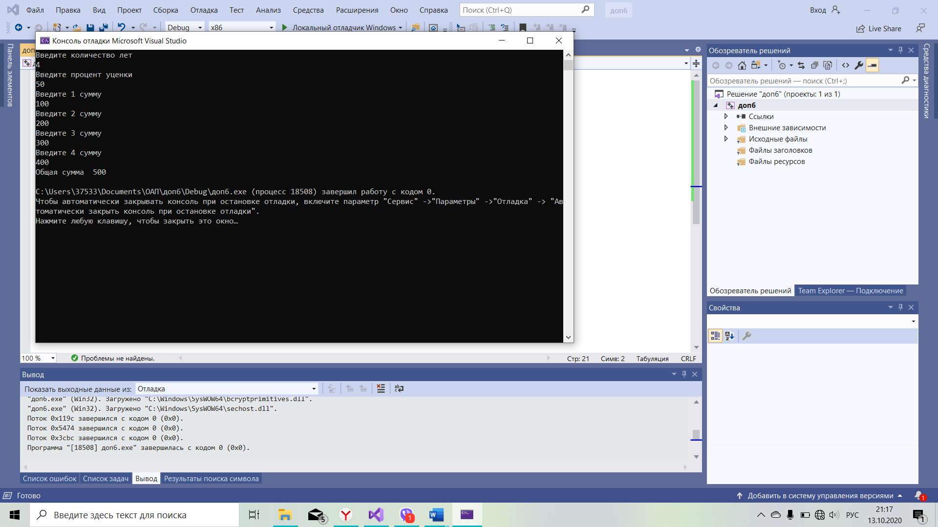

**Лабораторная работа № 7**

**«Отладка программ»**

**ДЭиВИ 9 группа,1 курс,14 вариант**

Задание1

*Условие:*



*Решение:*

#include <iostream>

using namespace std;

int main()

{

setlocale(LC_ALL, "rus");

float j = 10.4e4, s = 5.2, v=0,x=0;

for (int n = 0; n < 4; n++)

{

cout << "Введите x" << endl;

cin >> x;

if (2*s > j * x);

{

v = pow(cos(j * x), 2);

cout << "v=" <<v<< endl;

}

if (2 * s < j * x);

{

v = 2 * tan(j * x);

cout << "v=" << v << endl;

}

if ( s = (j * x)/2);

{

v = 5 - exp(x / 2);

cout << "v=" << v << endl;

}

}

system("pause");

return 0;

}

Отладка с обходом(F10)

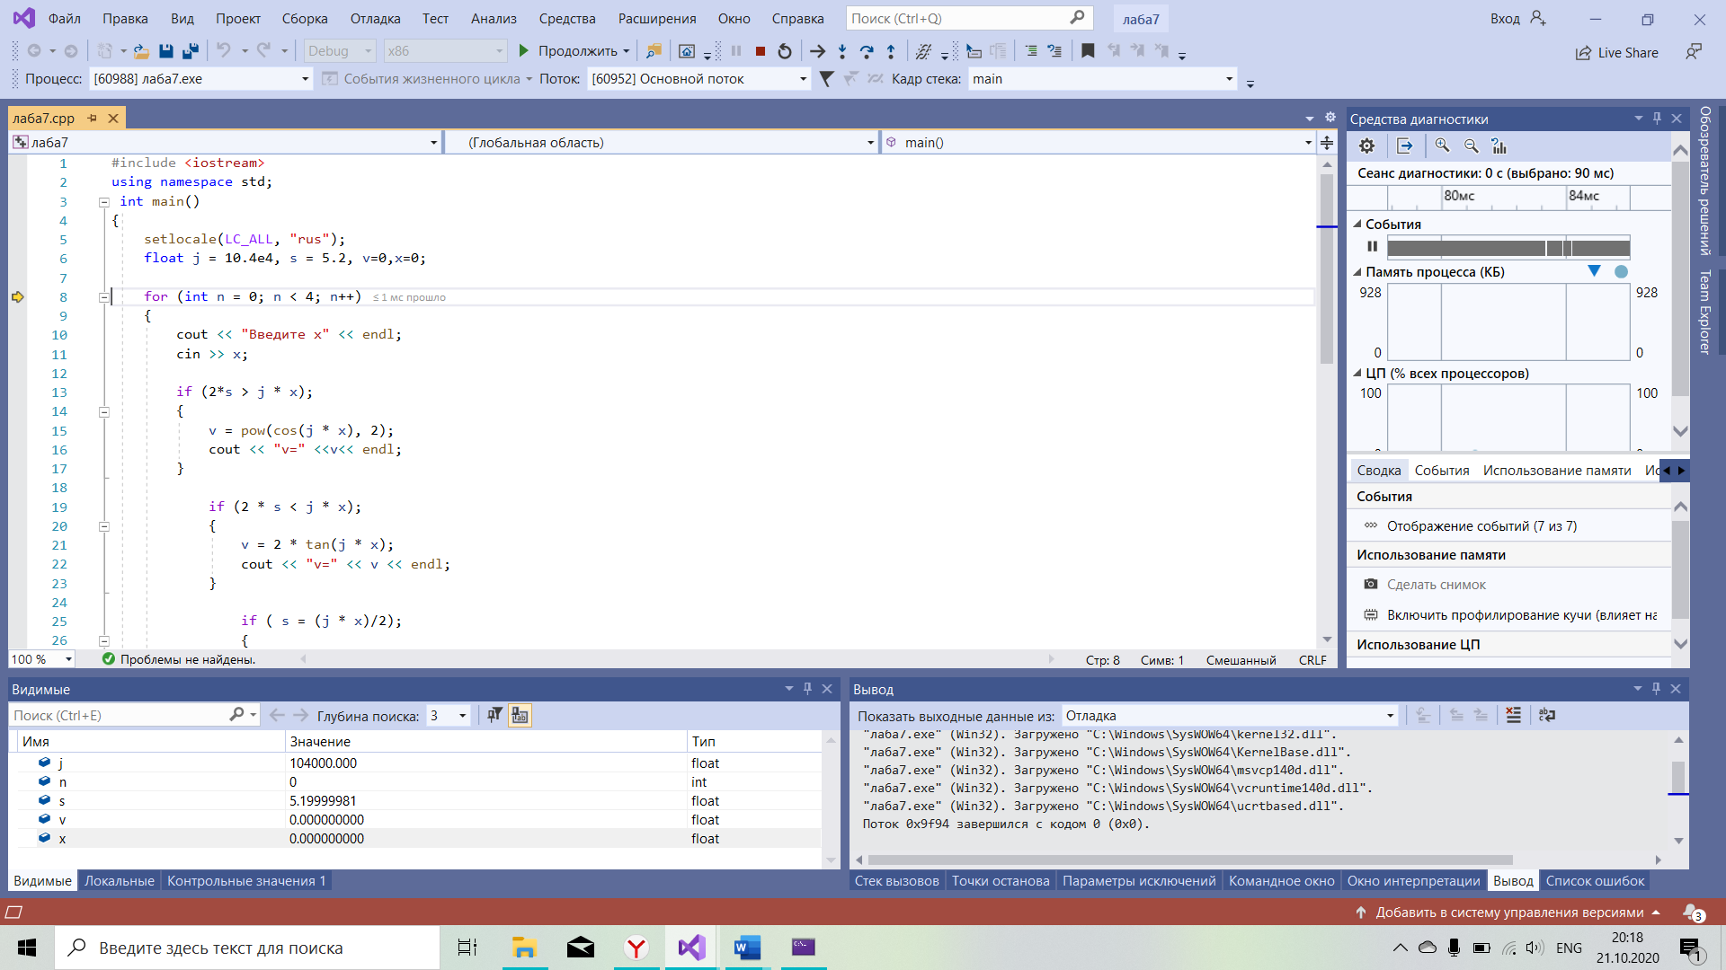

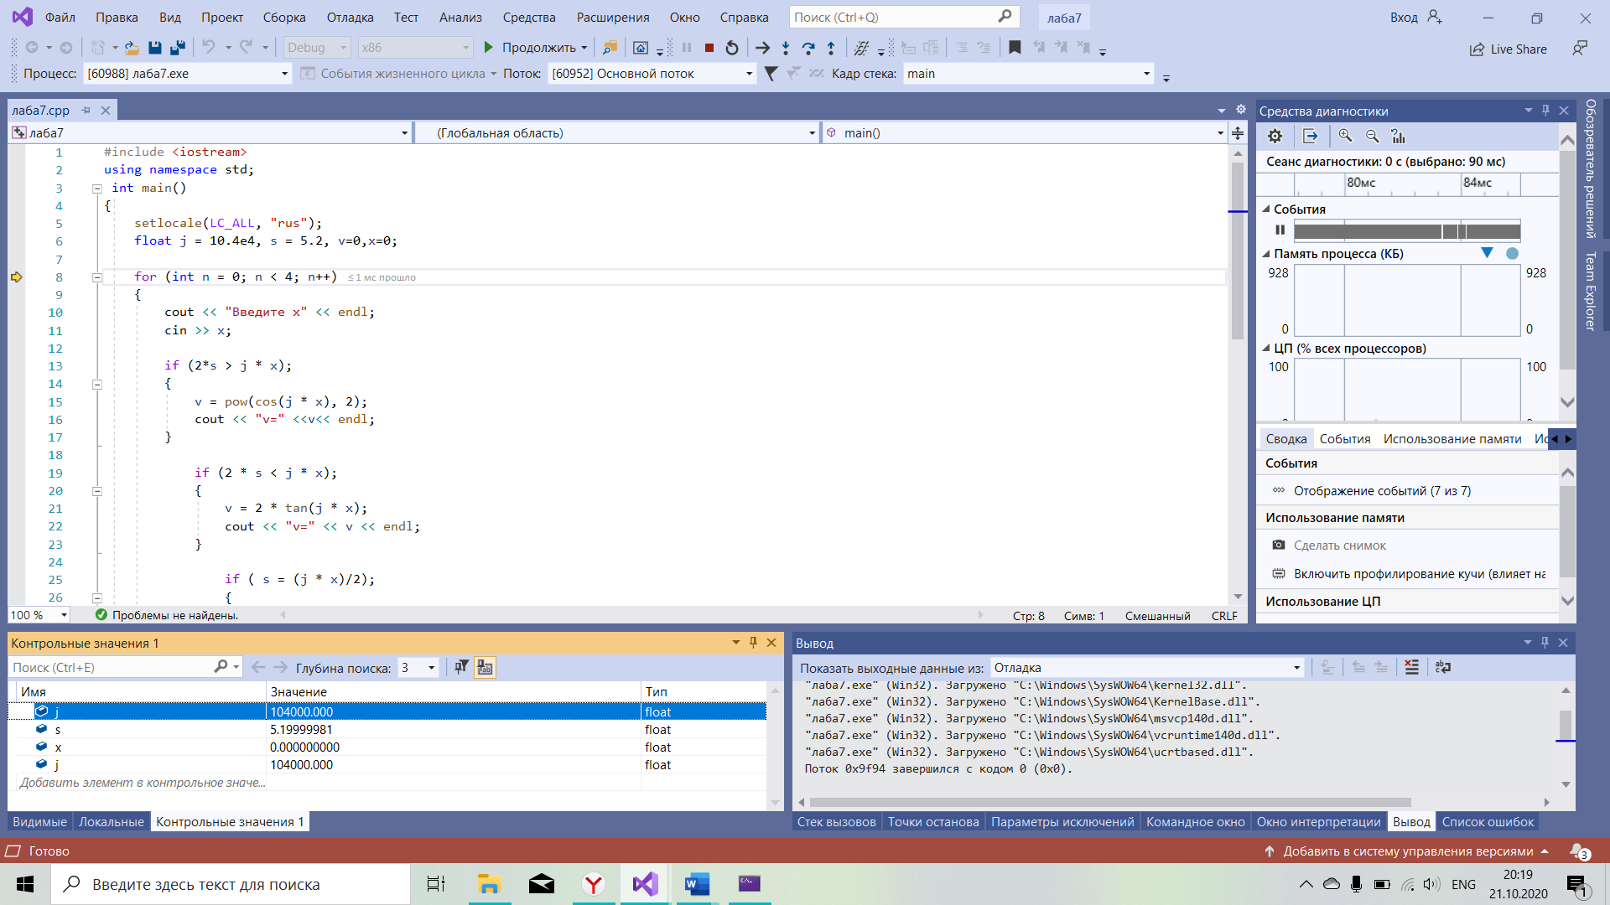

Отладка с заходом(F11)

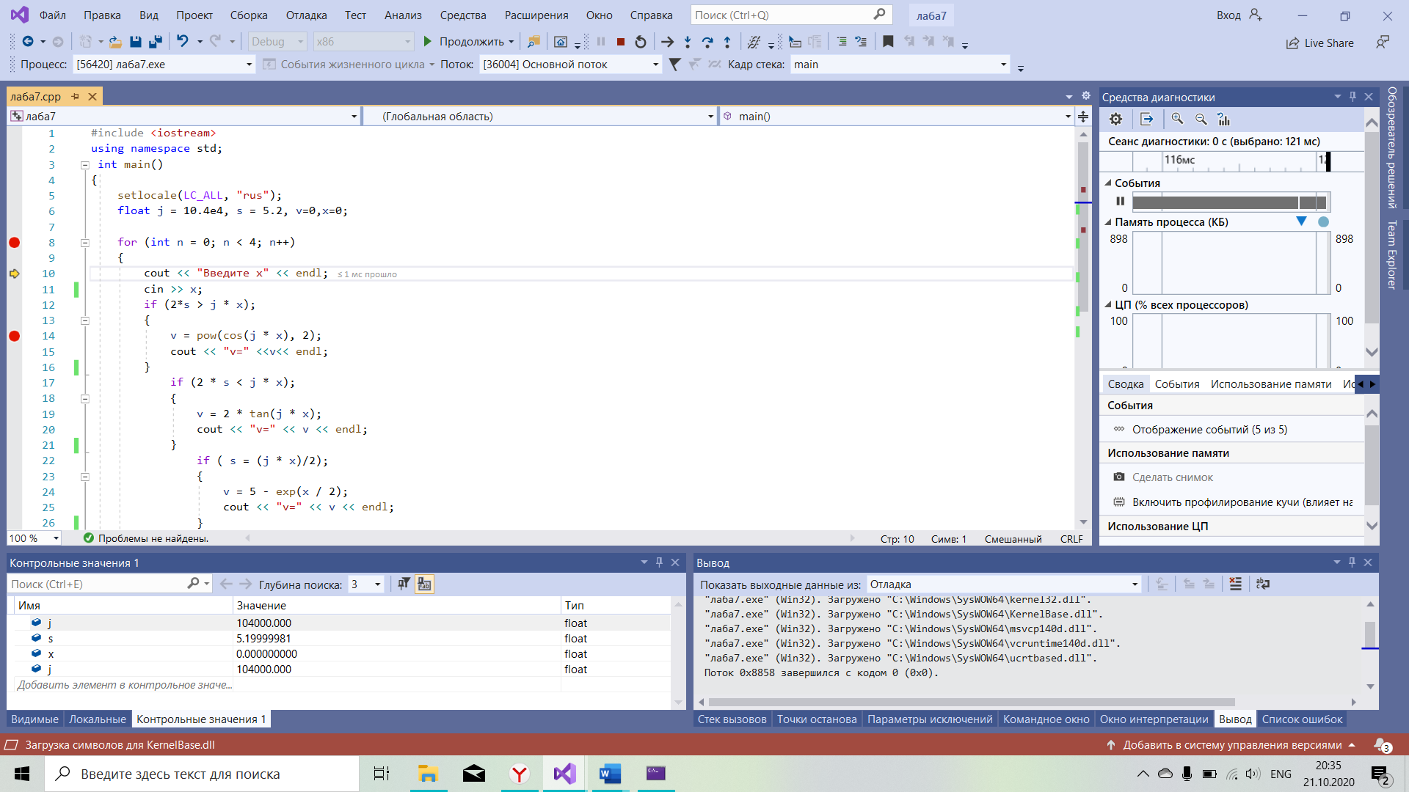

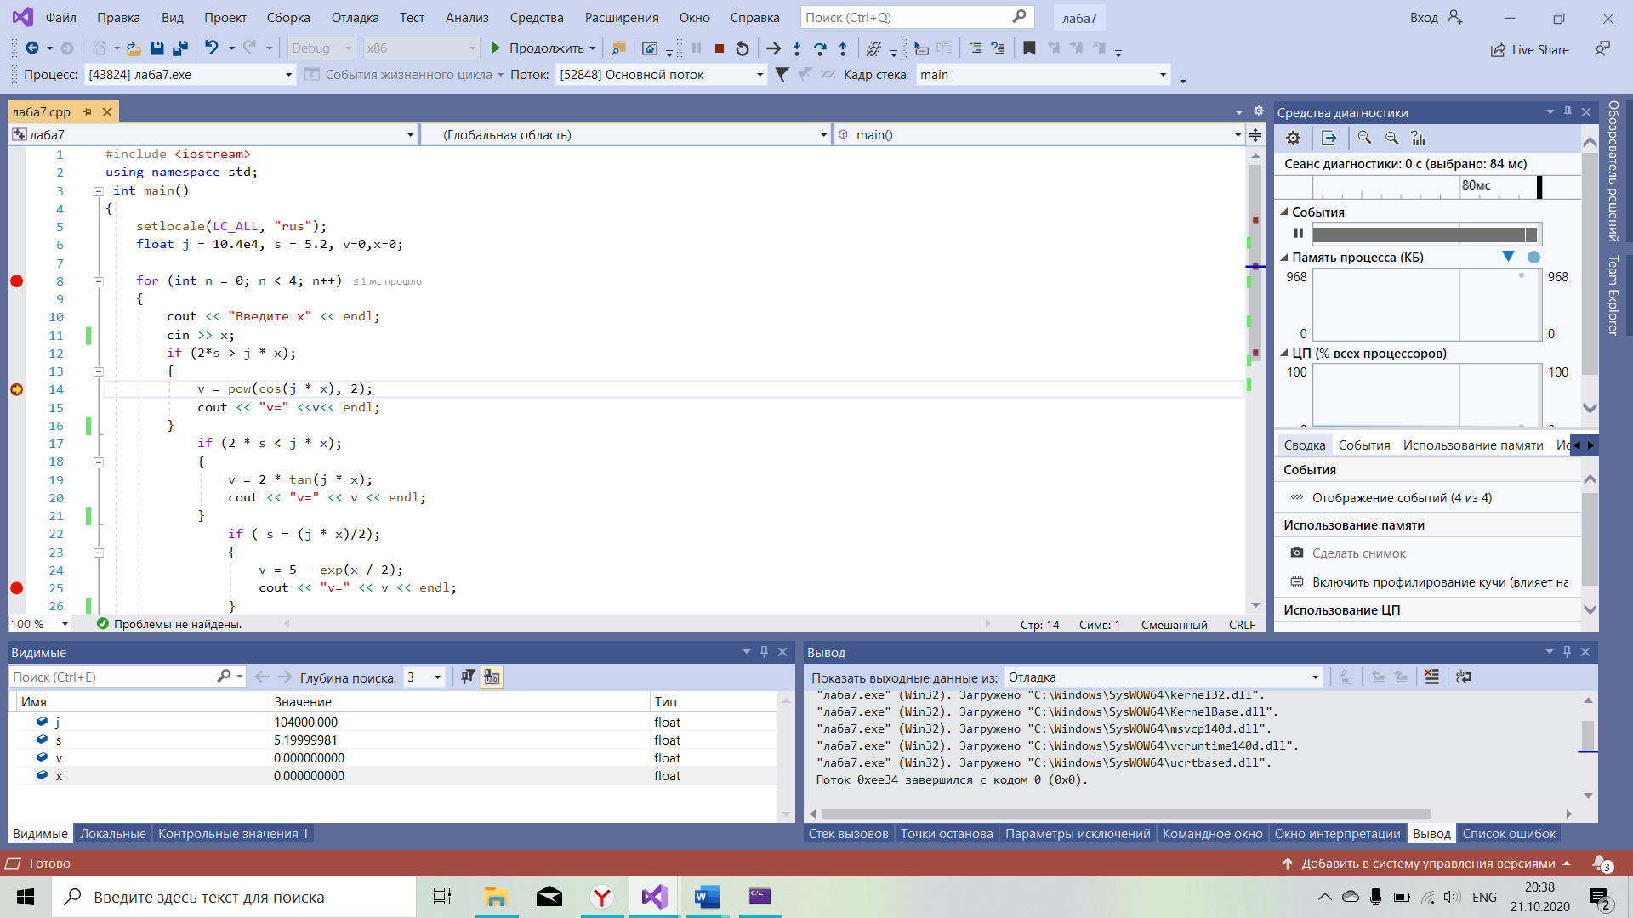

Задание 2

*Условие:*

Используя перебор значений, вывести на экран в возрастающем порядке все трехзначные числа, в десятичной записи которых нет одинаковых цифр.

*Решение:*

#include<iostream>

using namespace std;

void main()

{

setlocale(LC_ALL, "rus");

for (int i = 100; i < 1000; i++)

{

int a, b, c;

a = i/100;

b = (i-a*100)/10;

c = i-a*100-b*10 ;

if (a != b && a != c && b != c)

cout << endl << i;

}

system("pase");

}

Пошаговая отладка

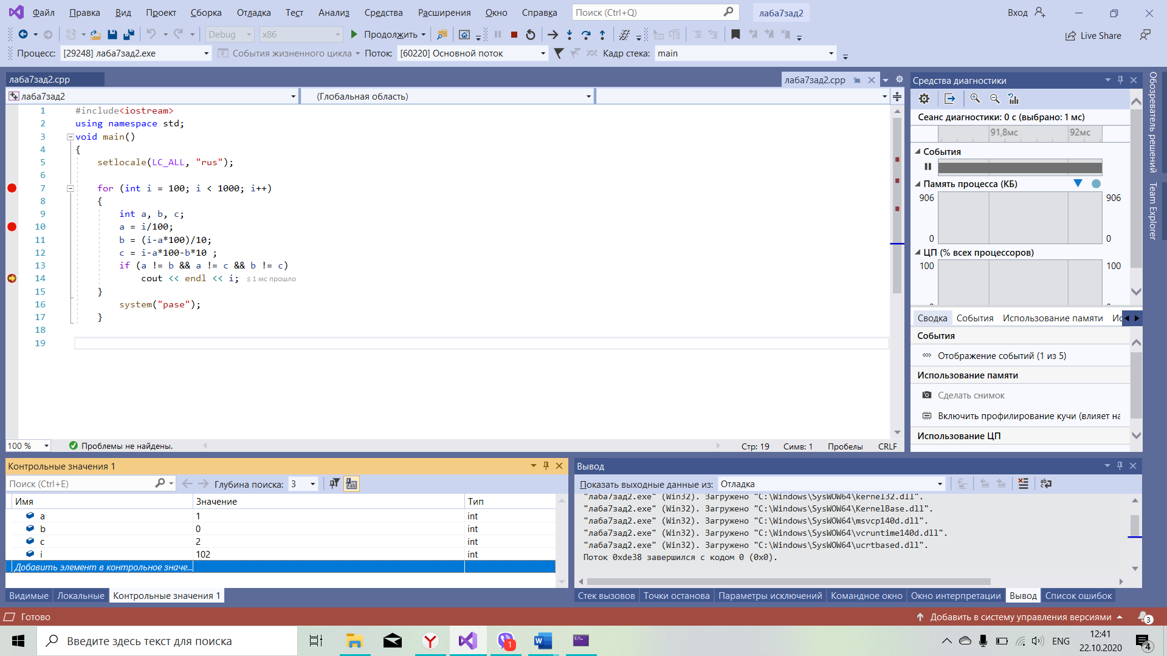

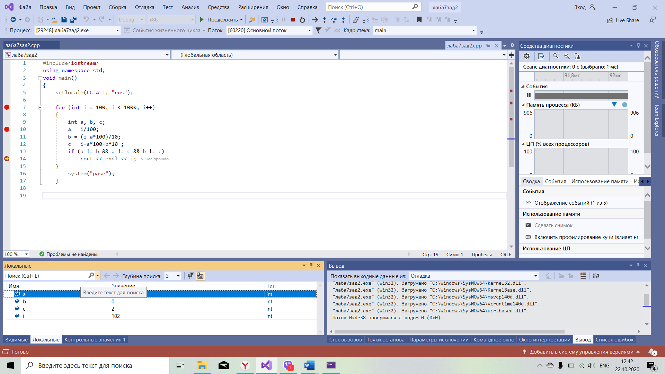

Дополнительное задание

*Условие:*

Имеются два сосуда. В первом сосуде находится C1 литров воды, во втором – C2 литров воды. Из первого сосуда переливают половину воды во второй сосуд, затем из второго переливают половину в первый сосуд, и т. д. Сколько воды окажется в обоих сосудах после 12 переливаний?

*Решение:*

#include<iostream>

using namespace std;

void main()

{

setlocale(LC_ALL, "rus");

float c, d, i,sum;

cout << "Введите сколько литров воды в первом ведре" << endl;

cin >> c;

cout << "Введите сколько литров воды во втором ведре" << endl;

cin >> d;

for (i = 1; i <= 12; i++)

{

d = d + c / 2;

c = c-c/2 + d / 2;

d = d - d / 2;

}

cout << "Количество воды в первом ведре после 12 переливаний " << c << endl;

cout << "Количество воды во втором ведре после 12 переливаний " << d << endl;

}

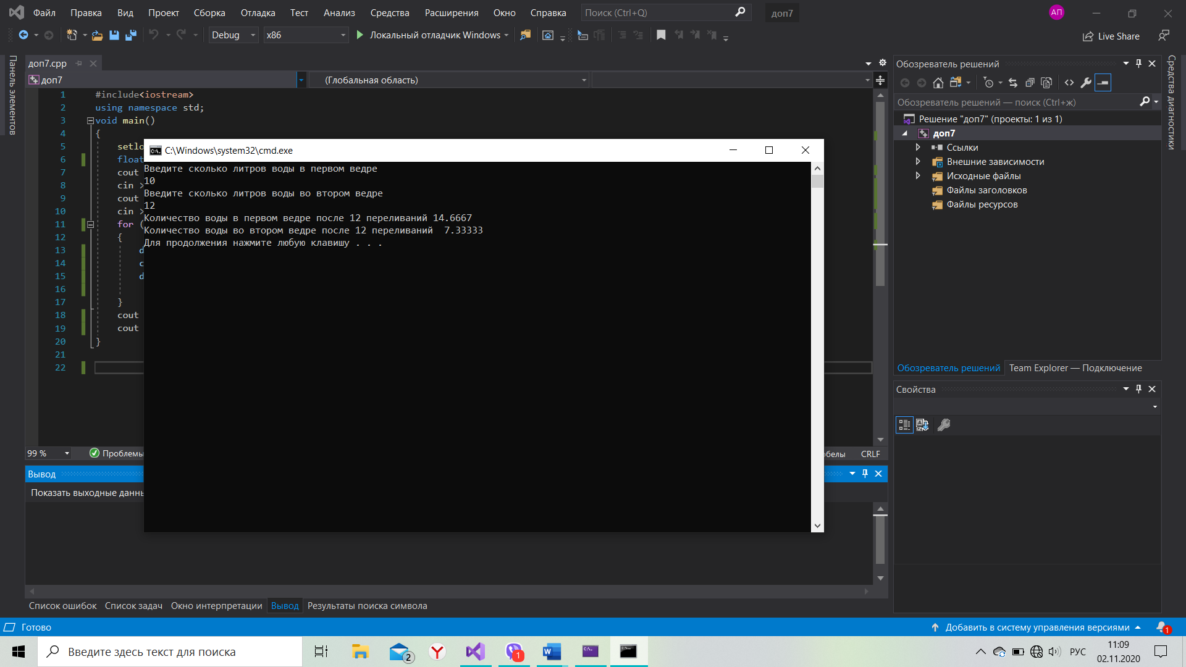

**Лабораторная работа № 8**

**«Вычисление сумм, произведений, экстремумов»**

**ДЭиВИ 9 группа,1 курс,14 вариант**

Задание1

*Условие:*



*Решение:*

#include<iostream>

using namespace std;

void main()

{

setlocale(LC_ALL, "rus");

int y, i;

float c = 10.1, z,sum=0.0;

for (int i = 0; i < 6; i++)

{

cout << "Ввдите y" << i << endl;

cin >> y;

sum = sum + y;

}

if (sum > c)

{

z = pow(sin(c), 2);

cout << "Z=" << z<<endl;

}

if (sum <= c)

{

z = pow(cos(c), 2);

cout << "Z=" << z << endl;

}

system("pause");

}

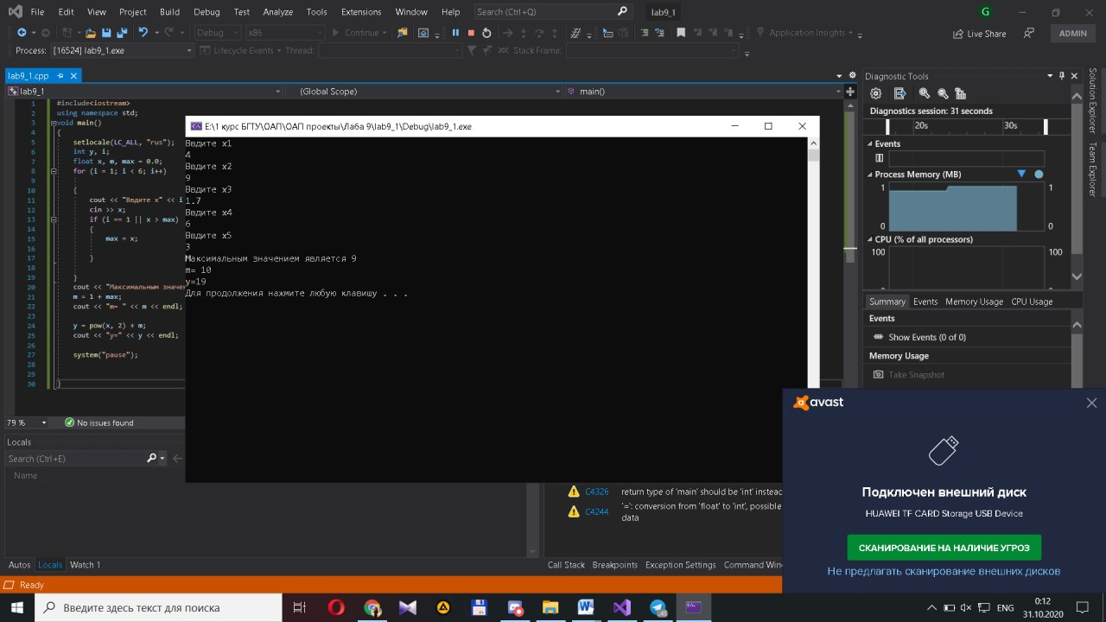

Задание 2

*Условие:*

нет

*Решение:*

#include<iostream>

using namespace std;

void main()

{

setlocale(LC_ALL, "rus");

int y, i;

float x,m, max=0.0;

for (i = 1; i < 6; i++)

{

cout << "Ввдите x" << i << endl;

cin >> x;

if (i==1||x > max)

{

max = x;

}

}

cout <<"Максимальным значением является "<<max << endl;

m = 1 + max;

cout << "m= " << m<< endl;

y = pow(x, 2) + m;

cout << "y=" << y << endl;

system("pause");

}

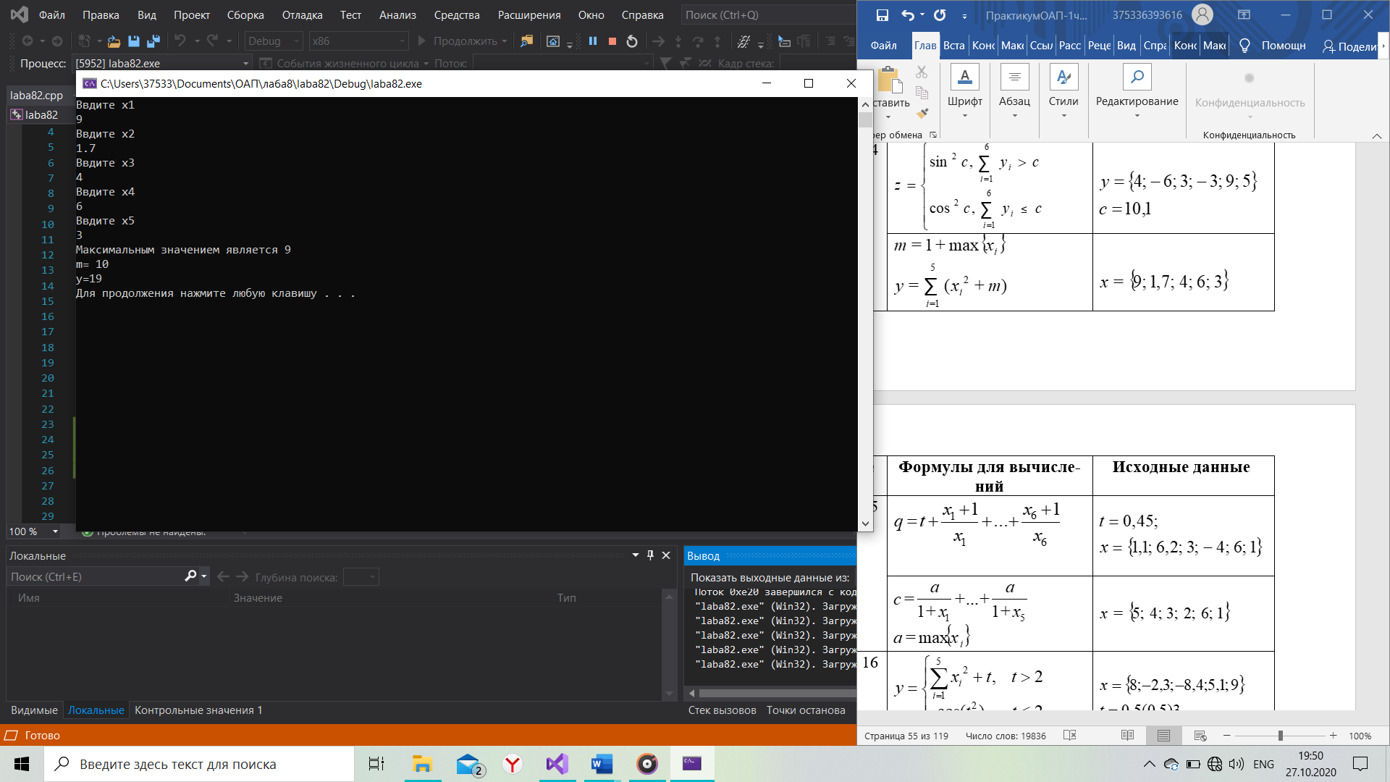

**Вариант 16**

Задание 1

*Условие:*



*Решение:*

#include<iostream>

using namespace std;

void main()

{

setlocale(LC_ALL, "rus");

int i;

float t = 0.6, x, y, sum = 0.0;

for (int i = 1; i <= 5; i++)

{

cout << "Ввдитe x" << i << endl;

cin >> x;

sum = sum + x * x;

}

while (t < 3)

{

if (t > 2)

{

y = sum + t;

}

else

{

y = cos(pow(t, 2));

cout << "y=" << y << endl;

}

t = t + 0.5;

}

}

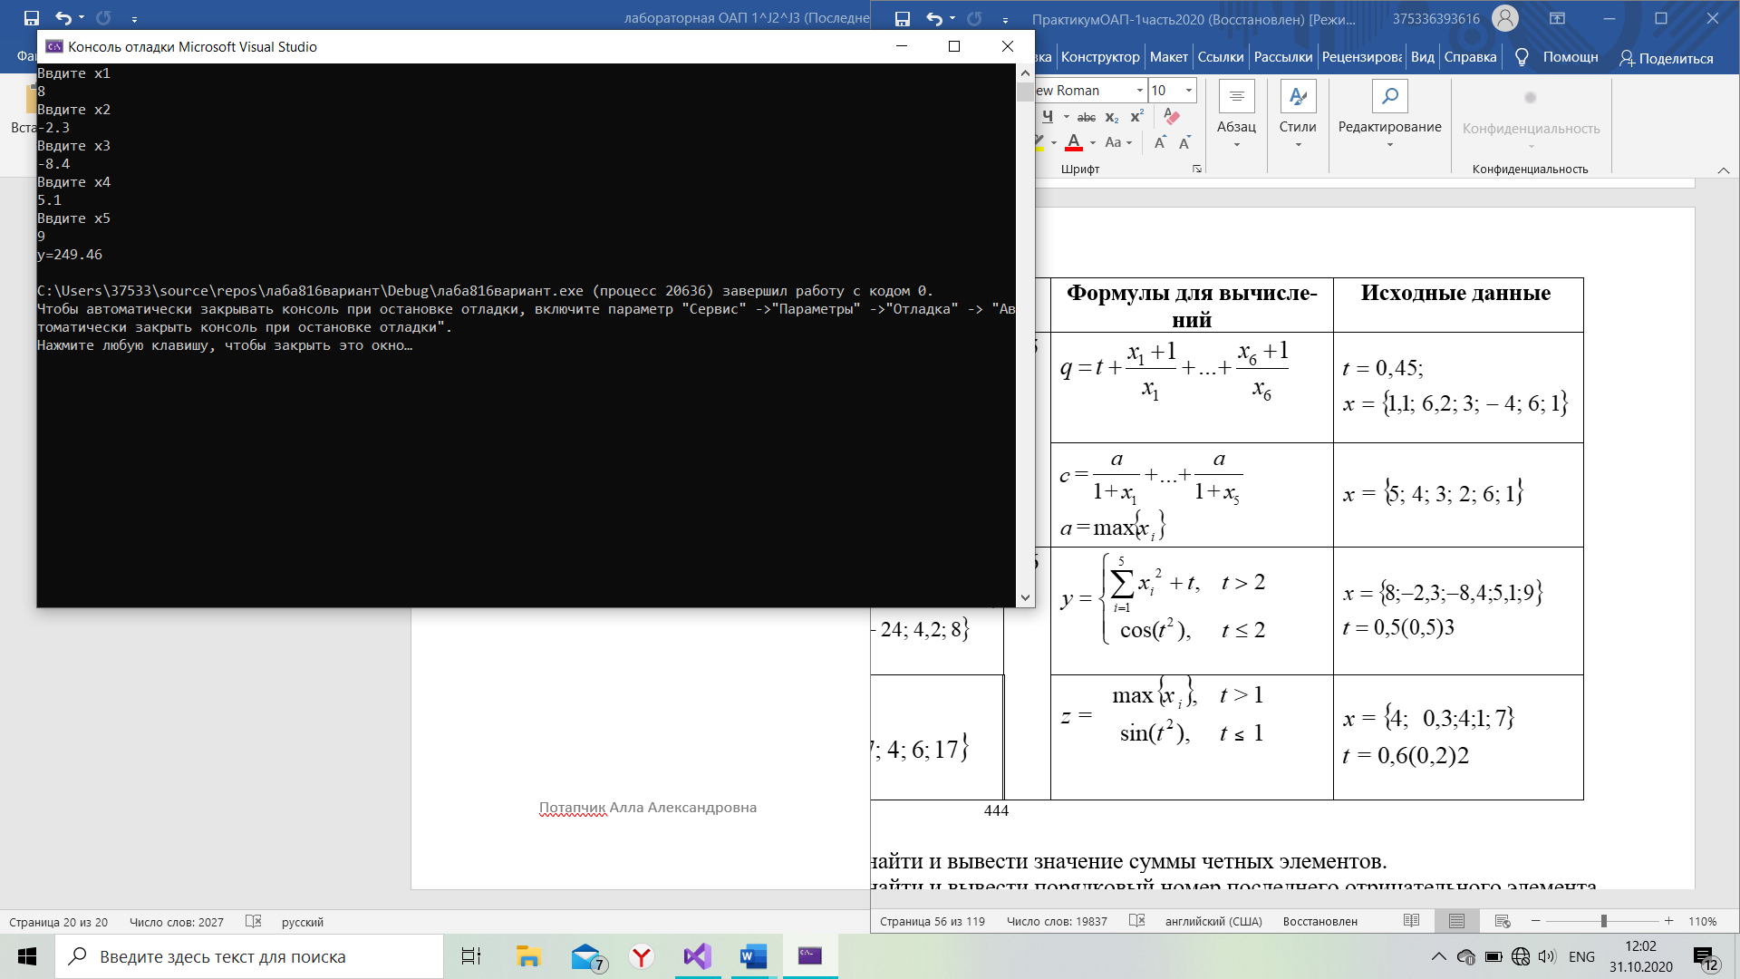

Задание 2

*Условие:*



*Решение:*

#include<iostream>

using namespace std;

void main()

{

setlocale(LC_ALL, "rus");

int i;

float x, t = 0.6, z, max = 0.0;

for (i = 1; i <= 5; i++)

{

cout << "Введите х" << i << endl;

cin >> x;

if (x > max)

{

max = x;

}

}

cout << "Максимальное значение х равно " << max << endl;

while (t < 2)

{

if (t <= 1)

{

z = sin(pow(t, 2));

}

else

{

z = max;

}

t = t + 0.2;

cout << " z=" << z << endl;

}

}

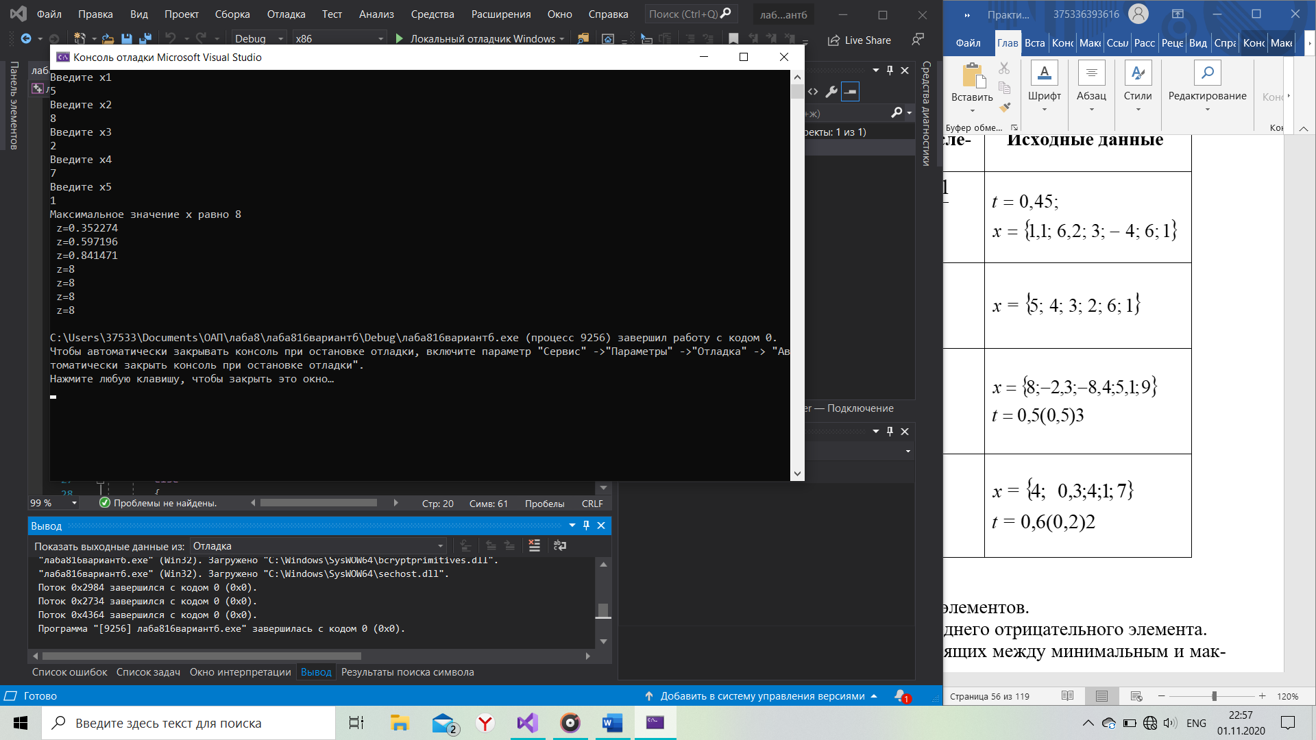

Дополнительное задание

*Условие:*

В последовательности из **n** целых чисел найти и вывести значение суммы четных элементов.

*Решение:*

#include<iostream>

using namespace std;

void main()

{

setlocale(LC_ALL, "rus");

int a = 0, i, n, b, sum = 0,j;

cout << "Введите число целых чисел n " << endl;

cin >> n;

for (i = 0; i < n; i++)

{

a = a + 1;

cout << a << endl;

}

for (j = 0; j < n; j=j + 2)

{

b = j ;

sum = sum + b;

}

cout << "Сумма четных элементов равнв "<<sum << endl;

}

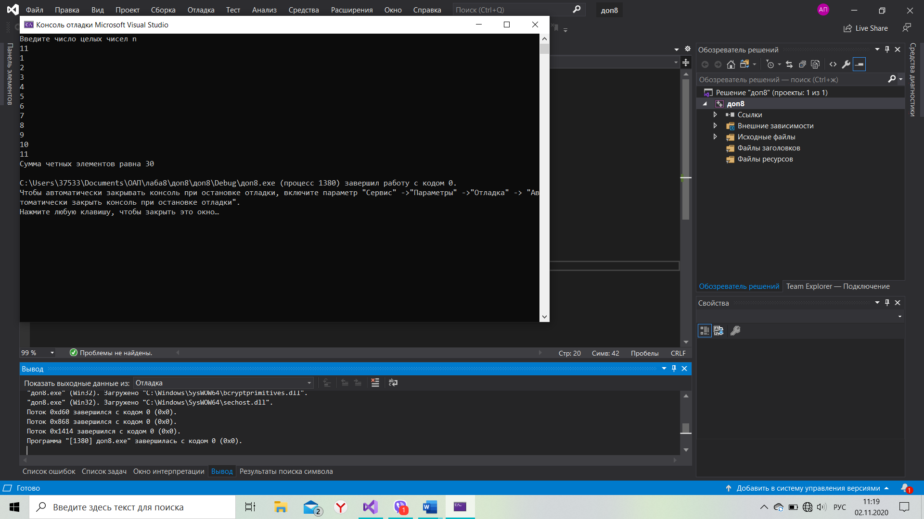

**Лабораторная работа № 9**

**«Решение инженерных задач на основе циклических программ»**

**ДЭиВИ 9 группа,1 курс,14 вариант**

Задание1

*Условие:*

Вычислите площадь криволинейной трапеции методом ***трапеций*** и методом ***парабол***

f(x)=x4+4

a=1;b=4;n=200

*Решение:*

a) Метод трапеций

#include<iostream>

using namespace std;

void main()

{

setlocale(LC_ALL, "rus");

float a, b, n, h, s = 0, x,y, z;

cout << "Введите границу отрезка а " << endl;

cin >> a;

cout << "Введите границу отрезка b " << endl;

cin >> b;

cout << "Введите число равных частей n " << endl;

cin >> n;

h = (b - a) / n;

x = a + h;

while (x < b - h)

{

y = (pow(x, 4) + 4);

s = s + y;

x = x + h;

}

z = h / 2 * ((pow(a, 4) + 4) + 2 * s + (pow(b, 4)));

cout << "Площадь криволинейной трапеции равна " << z << endl;

}

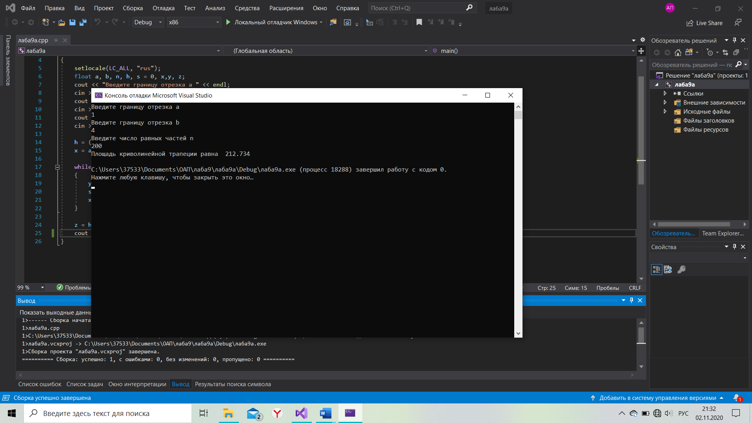

б)Метод парабол

#include<iostream>

using namespace std;

void main()

{

setlocale(LC_ALL, "rus");

float a, b, n, h, s1=0,s2=0, x, y, z,i;

cout << "Введите границу отрезка а " << endl;

cin >> a;

cout << "Введите границу отрезка b " << endl;

cin >> b;

cout << "Введите число равных частей n " << endl;

cin >> n;

h = (b - a) / (2*n);

x = a +2* h;

i = 1;

while (i < n - h)

{

y = (pow(x, 4) + 4);

s2 = s2 + y;

x = x + h;

s1 = s1 + y;

x = x + h; i = i + 1;

}

z = h / 3 * ((pow(a, 4) + 4)+4*(pow(a+h, 4) +4)+4*s1+ 2 * s2 + (pow(b, 4)+4));

cout << "Площадь криволинейной трапеции равна " << z << endl;

}

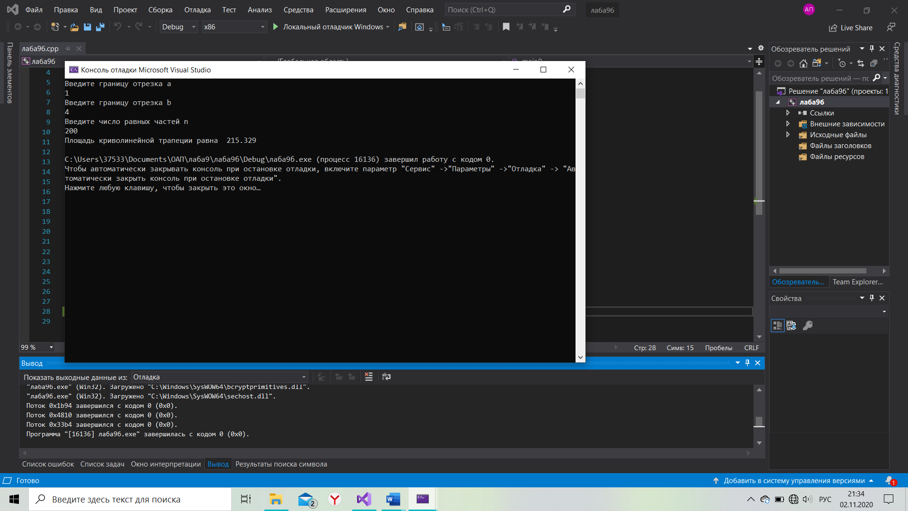

Задание 2

*Условие:*

а)Найдите отрезок, который содержит один корень, ***отделив корни*** уравнения ***графическим*** методом.

б) Вычислите корень уравнения методом ***дихотомии***. Точность вычислений принять равной **e** = 0,0001

f(x)=x3 + x – 2

x3=2-x

*Решение:*

а)

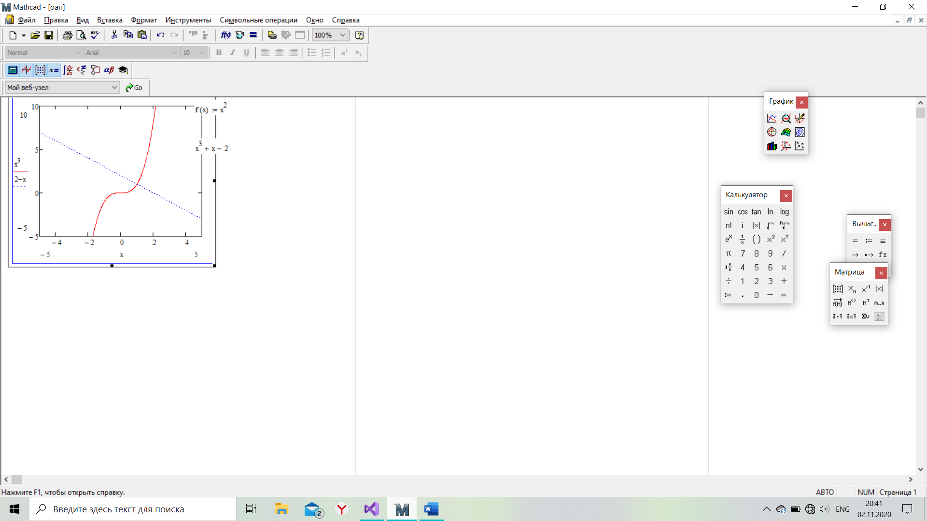

Искомым отрезком является отрезок содержащий пересечение графиков **-(0;2)**

б) #include<iostream>

using namespace std;

void main()

{

setlocale(LC_ALL, "rus");

float a = 0, b = 2, x, e = 0.0001;

while (abs(a - b) >( 2 * e))

{

x = (a + b) / 2;

if ((pow(x, 3) + x -2) * (pow(a, 3) + a - 2) <=( 2*e))

{

b = x;

}

else

{

a = x;

}

}

cout << "Корнем уравнения является число " <<x<< endl;

}

Корнь найденный с помощью Visual Studio:

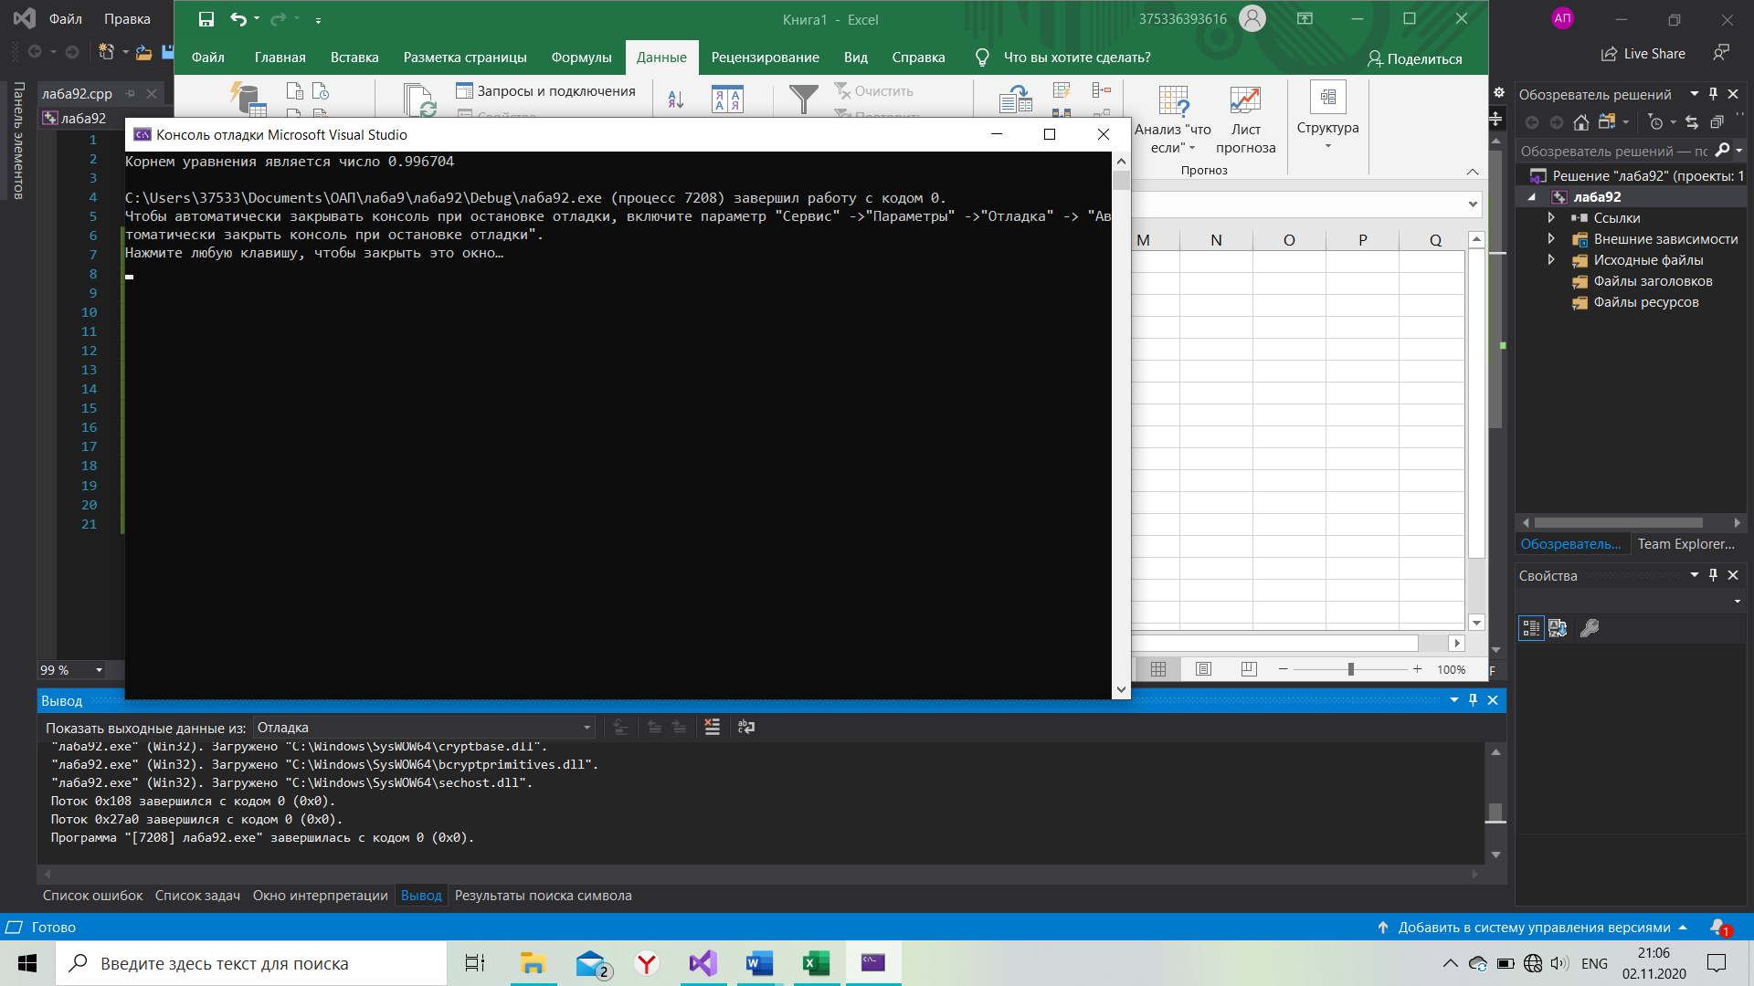

Корнь найденный с помощью Excel:

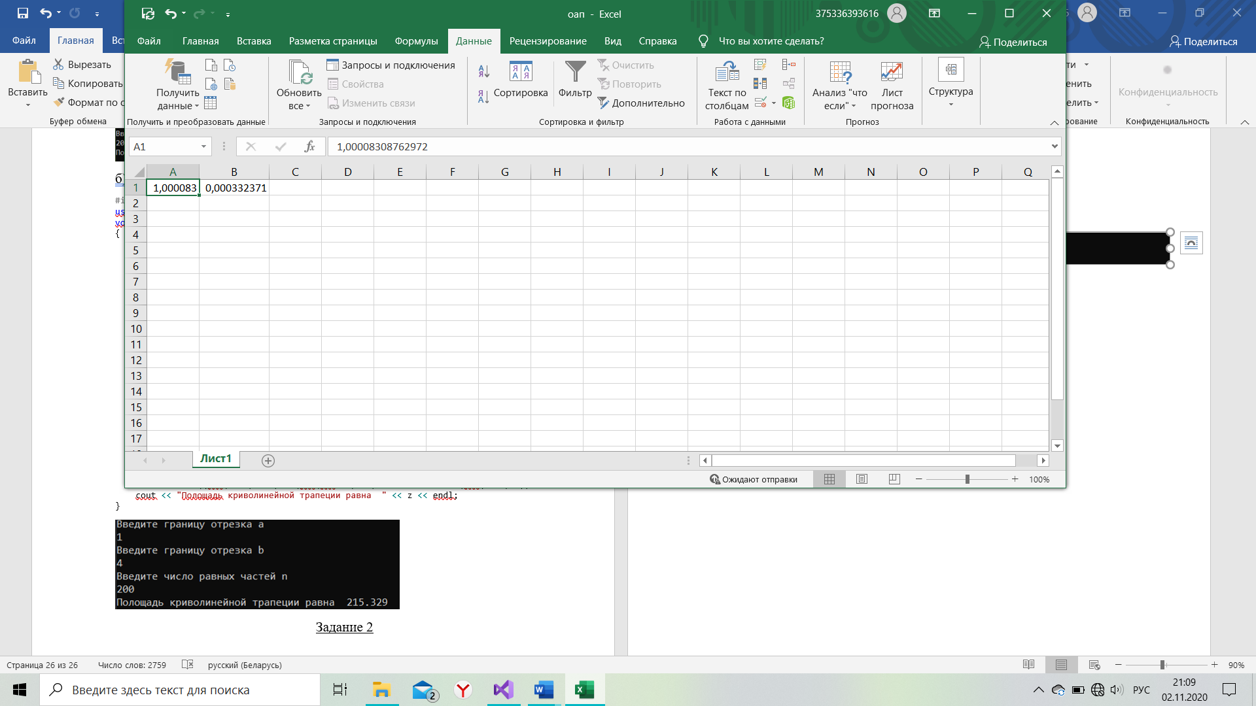

**0.996704 $≈$ 1.000083**

**Лабораторная работа № 10**

**«Одномерные массивы»**

**ДЭиВИ 9 группа,1 курс,14 вариант**

Задание 1

*Условие:*

В массиве несколько нулевых элементов. Найти первый и последний нулевые элементы. Вывести их индексы.

*Решение:*

#include<iostream>

using namespace std;

void main()

{

setlocale(LC_CTYPE, “Russian”);

const int N = 100;

int i,A[N], j, ind1=0, ind2=0,n;

cout << “Введите размерность массива “;

cin >> n;

for (i = 0; i < n; i++)

{

cout << “A[“ << i << “]=”;

cin >> A[i];

}

for (i = 0, j = n – 1; i > n, j>=0; ++i, --j)

{

if (A[i] == 0 || A[j] == 0)

{

ind1 = i;

ind2 = j;

}

}

cout << “Индкес первого нуля = “ << ind2 << endl;

cout << “Индекс последнего нуля = “ << ind1 << endl;

}

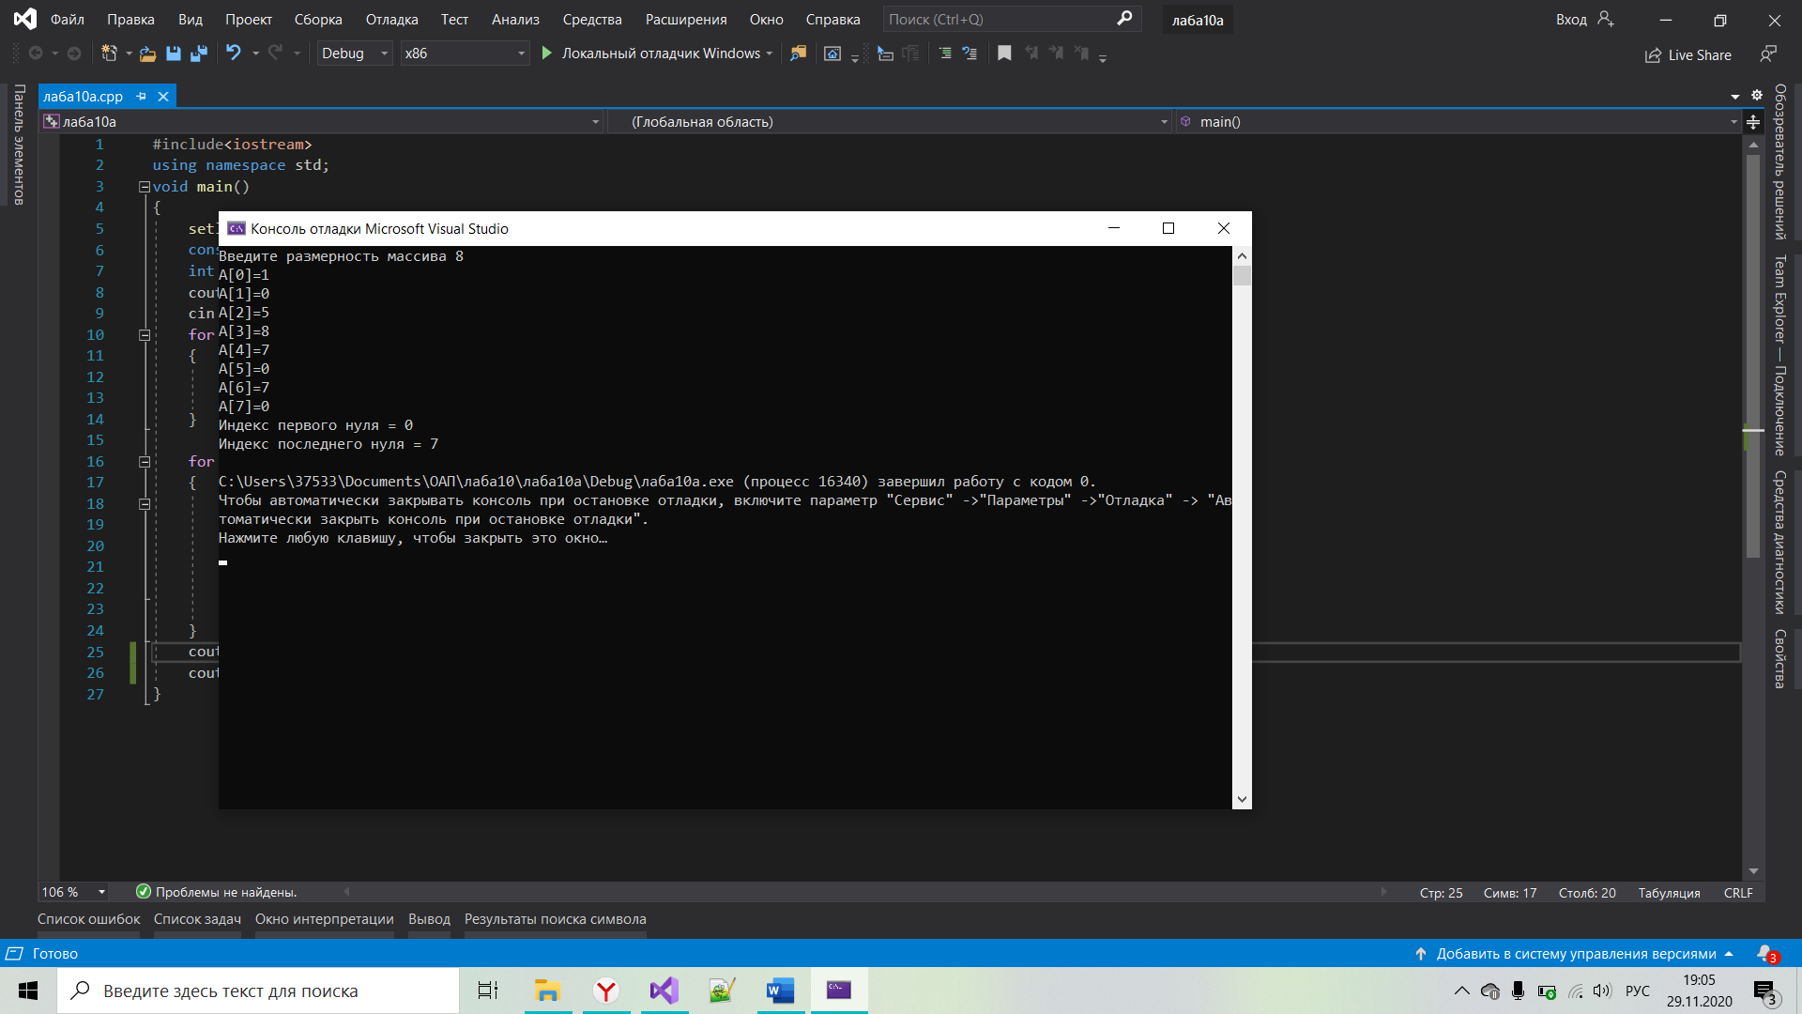

Начало

ind1=0,ind2=0

A[i]=0 || A[j]=0

ind1=i, ind2=j

Ввод размерности массива **n**

Вывод ind1,ind2

Конец

i = 0; i < n;i++

i =0, j=n-1; ++i ,--j

нет

Ввод массива

Задание 2

*Условие:*

Задан массив из k чисел. Найти число, наиболее часто встречающееся в этом массиве.

*Решение:*

#include <locale>

#include <iostream>

using namespace std;

#define N 10

int main()

{

setlocale(LC_ALL, "rus");

short arr[N];

short i, k, num, raz, max;

srand((unsigned)time(NULL));

for (i = 0; i < N; i++)

{

arr[i] = rand() % 20;

cout << arr[i]<<" ";

}

num = arr[0];

max = 1;

for (i = 0; i < N - 1; i++)

{

raz = 1;

for (k = i + 1; k < N; k++)

if (arr[i] == arr[k])

raz += 1;

if (raz > max)

{

max = raz;

num = arr[i];

}

}

if (max >1)

{

cout <<endl<< raz << " раз(а) встречается число " << num << endl;

}

}

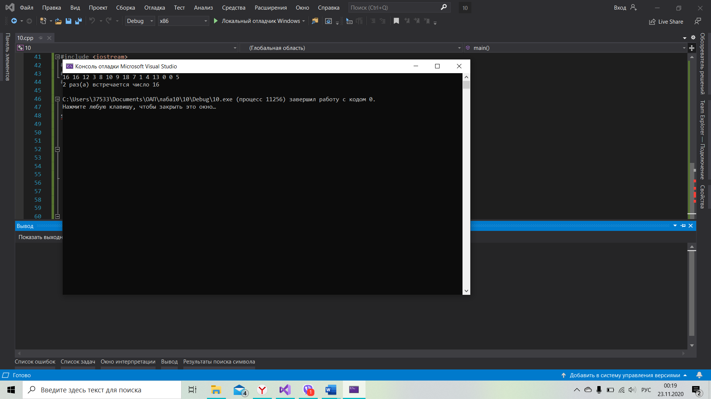

Дополнительное задание

*Условие:*

Подсчитать количество пар соседних элементов массива с одинаковыми значениями.

*Решение:*

#include <locale>

#include <iostream>

using namespace std;

#define N 100

int main()

{

setlocale(LC_ALL, "rus");

short arr[N];

short i, num = 0,j;

cout << "Данный массив:" << endl;

srand((unsigned)time(NULL));

for (i = 0; i < N; i++)

{

arr[i] = rand() % 20;

cout << arr[i] << " ";

}

for (j = 0; j < N; j++)

{

if (arr[j] == arr[j + 1])

{

num++;

}

}

cout<<endl<< "Количество пар соседних элементов массива с одинаковыми значениями: " << num << endl;

}

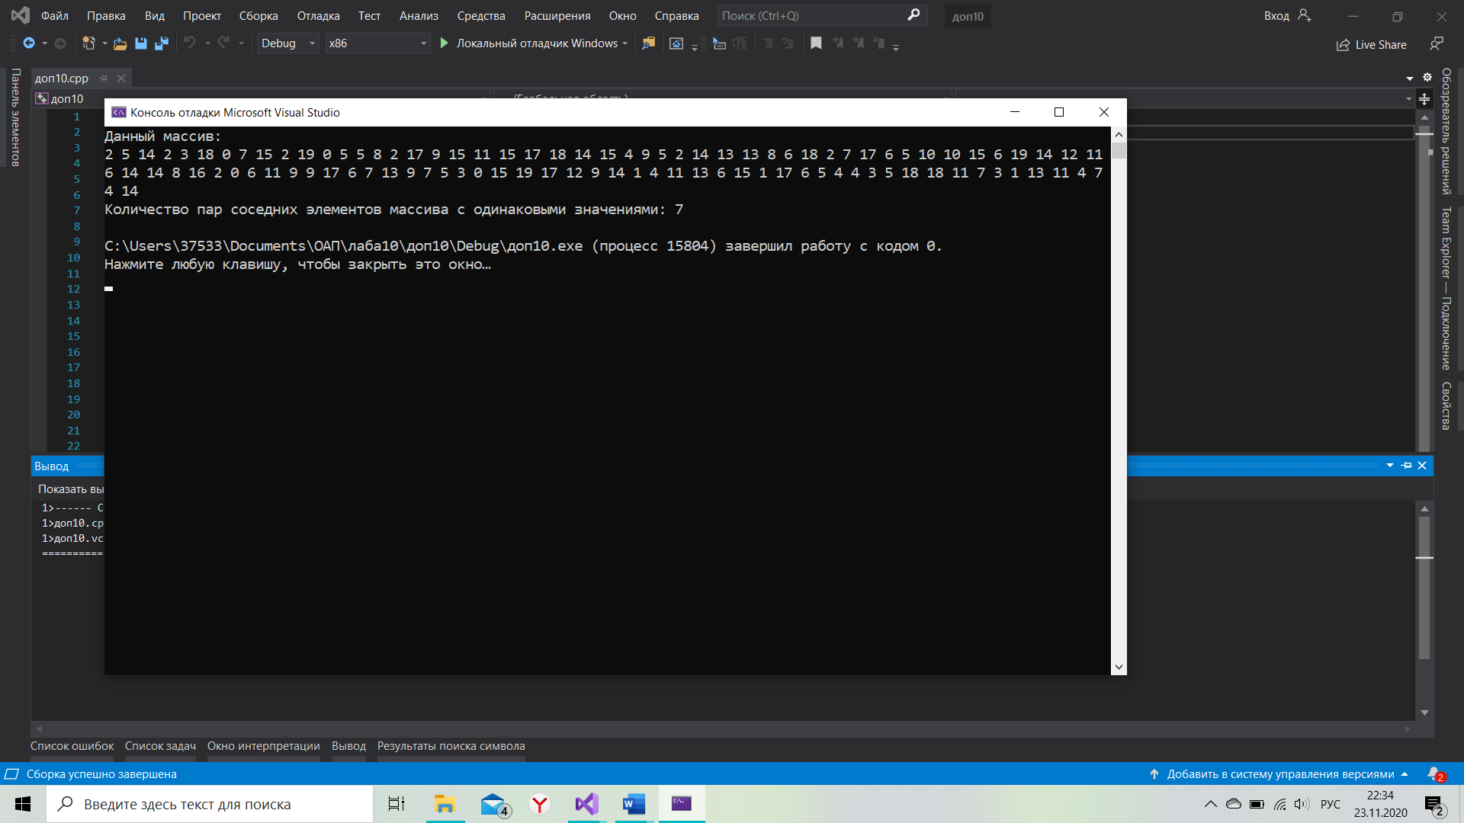

**Лабораторная работа № 11**

**«Битовые операции»**

**ДЭиВИ 9 группа,1 курс,14 вариант**

Задание 1

*Условие:*

Ввести целое число **A** и посчитать, сколько единиц в числе с 5 по 10 бит, включая эти биты.

*Решение:*

#include <iostream>

void main()

{

setlocale(LC_CTYPE, "Russian");

using namespace std;

char tmp[33];

short int i;

short a;

short int mask = 16;

short int num = 0;

cout << "Введите число А " << endl;

cin >> a;

_itoa_s(a, tmp, 2);

cout << tmp << endl;

for (i = 0; i <5; i++)

{

if ((mask & a) == mask)

{

num++;

}

mask = mask << 1;

}

cout << num << endl;

}

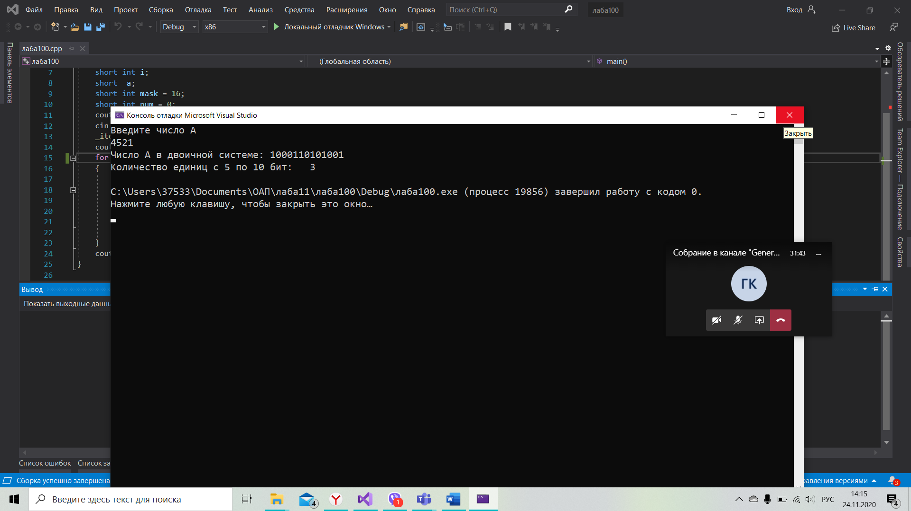

Результат отладки

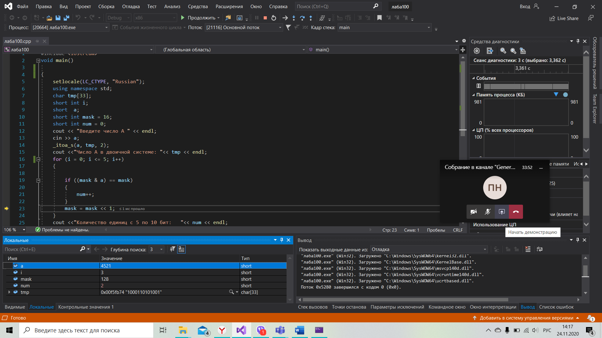

Задание 2

*Условие:*

Установить в 0 **n** битов в числе **А** влево от позиции **p**.

*Решение:*

#include <iostream>

using namespace std;

void main()

{

setlocale(LC_CTYPE, "rus");

int A, B, p, n;

char tmp[33];

cout << "Введите число А " << endl;

cin >> A;

_itoa_s(A, tmp, 2);

cout << "Число А в двоичной системе:" << tmp << endl;

cout << "Введите позицию p" << endl;

cin >> p;

cout << "Введите количество битов n, которые нужно преобразовать в 0" << endl;

cin >> n;

int tempmask = 1;

tempmask = tempmask << p - 1;

_itoa_s(tempmask, tmp, 2);

cout << "Маска для А: " << tmp << endl;

int mask=0;

for (int i = 1; i <= n; i++)

{

mask |= tempmask;

tempmask <<= 1;

}

mask = ~mask;

A &= mask;

_itoa_s(A, tmp, 2);

cout << " Результат: " << tmp << endl << endl;

}

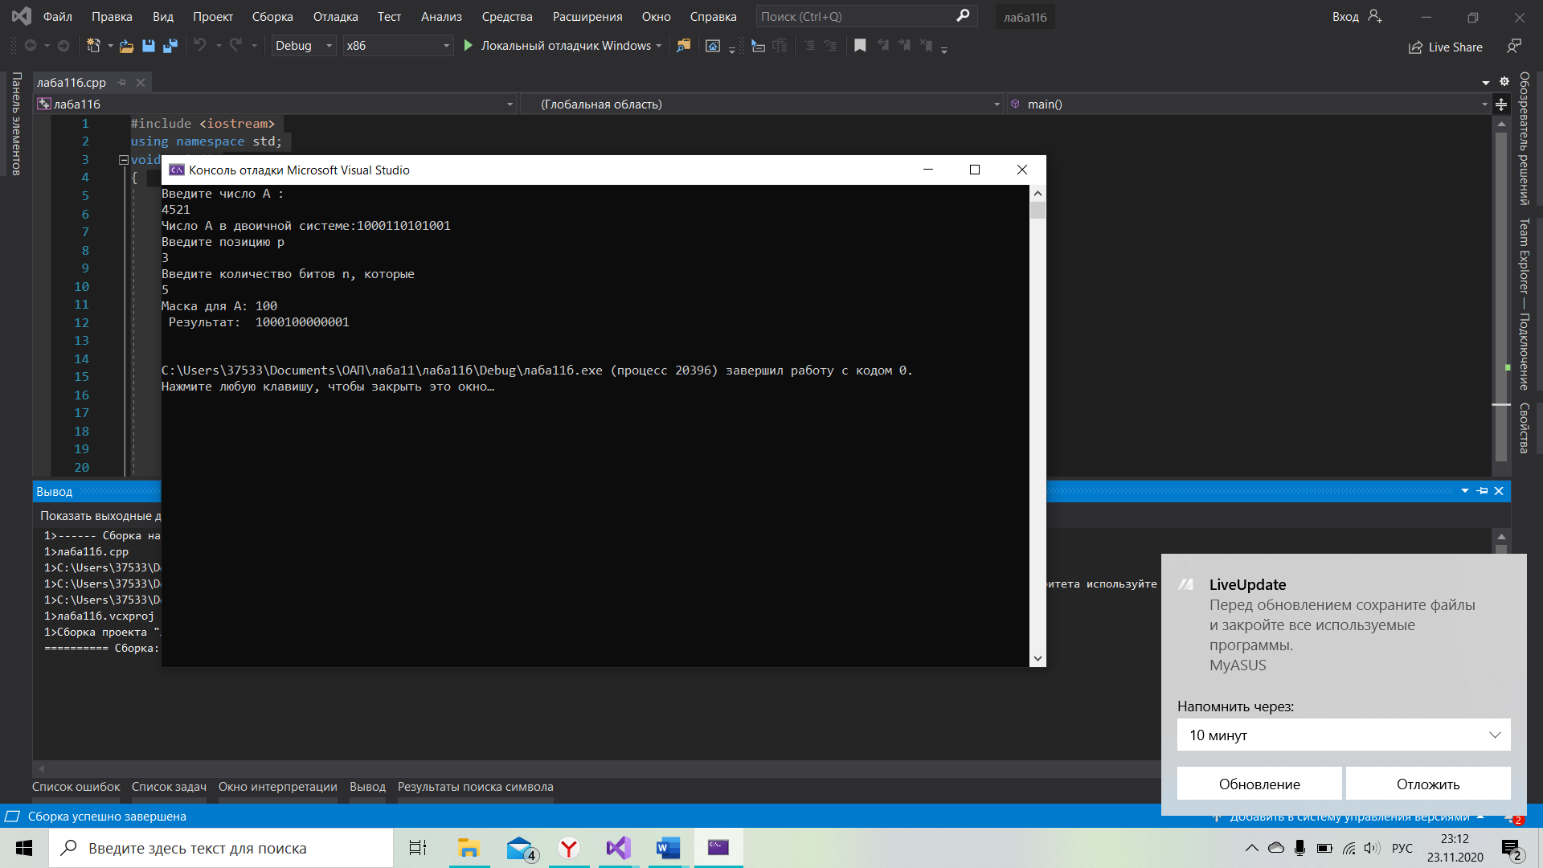

**Лабораторная работа № 12**

**«Использование указателей»**

**ДЭиВИ 9 группа,1 курс,14 вариант**

Задание 1

*Условие:*

Даны два массива **x** и **y**. Найти количество одинаковых элементов в этих массивах, т. е. количество пар **x[i]** **= y[j]** для некоторых **i** и **j**.

*Решение:*

#include <iostream>

#include <time.h>

using namespace std;

#define MaxN 100

int main()

{

setlocale(LC_CTYPE, "Russian");

int x[MaxN], y[MaxN];

int n, k, sum = 0, j;

cout << "Введите размерность первого массива ";

cin >> n;

srand((unsigned)time(NULL));

for (int i = 0; i < n; i++)

{

*(x + i) = rand() % 50;

cout << ' ' << *(x + i);

}

cout << endl;

cout << "Введите размерность второго массива ";

cin >> k;

for (int j = 0; j < k; j++)

{

*(y + j) = rand() % 50;

cout << ' ' << *(y + j);

}

for (int i = 0; i < n; i++)

{

for (int j = 0; j < n; j++)

{

if (x[i] == y[j])

{

sum= sum+ 1;

}

}

}

cout <<endl<< "Количество одинаковых элементов в этих массивах, т. е. количество пар " << sum << endl;

}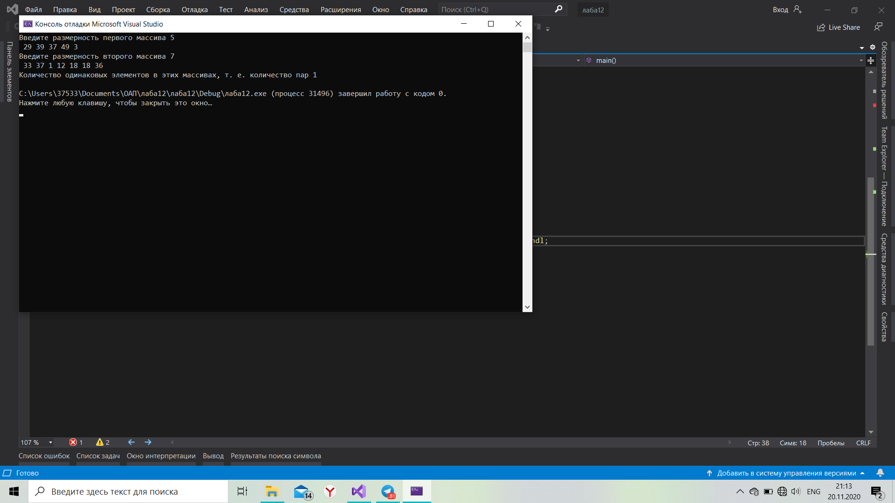

Задание 2

*Условие:*

Преобразовать массив **K** так, чтобы вначале шли числа меньшие числа **t**, а затем − большие.

*Решение:*

#include <locale>

#include <iostream>

using namespace std;

#define N 10

int main()

{

setlocale(LC_ALL, "rus");

short arr[N];

short i, h, j, t, raz, *max;

max = &t;

cout << "Введите число t " << endl;

cin >> t;

srand((unsigned)time(NULL));

cout << "Данный массив" << endl;

for (i = 0; i < N; i++)

{

(arr[i] = rand() % 90);

cout <<arr[i] << " ";

}

cout <<endl<< "Преобразованный массив" << endl;

for (j = 0; j < N; j++)

if (arr[j] < *max)

{

cout << arr[j]<<" " ;

}

for (h = 0; h < N; h++)

if(arr[h]>*max)

{

cout << arr[h] <<" ";

}

}

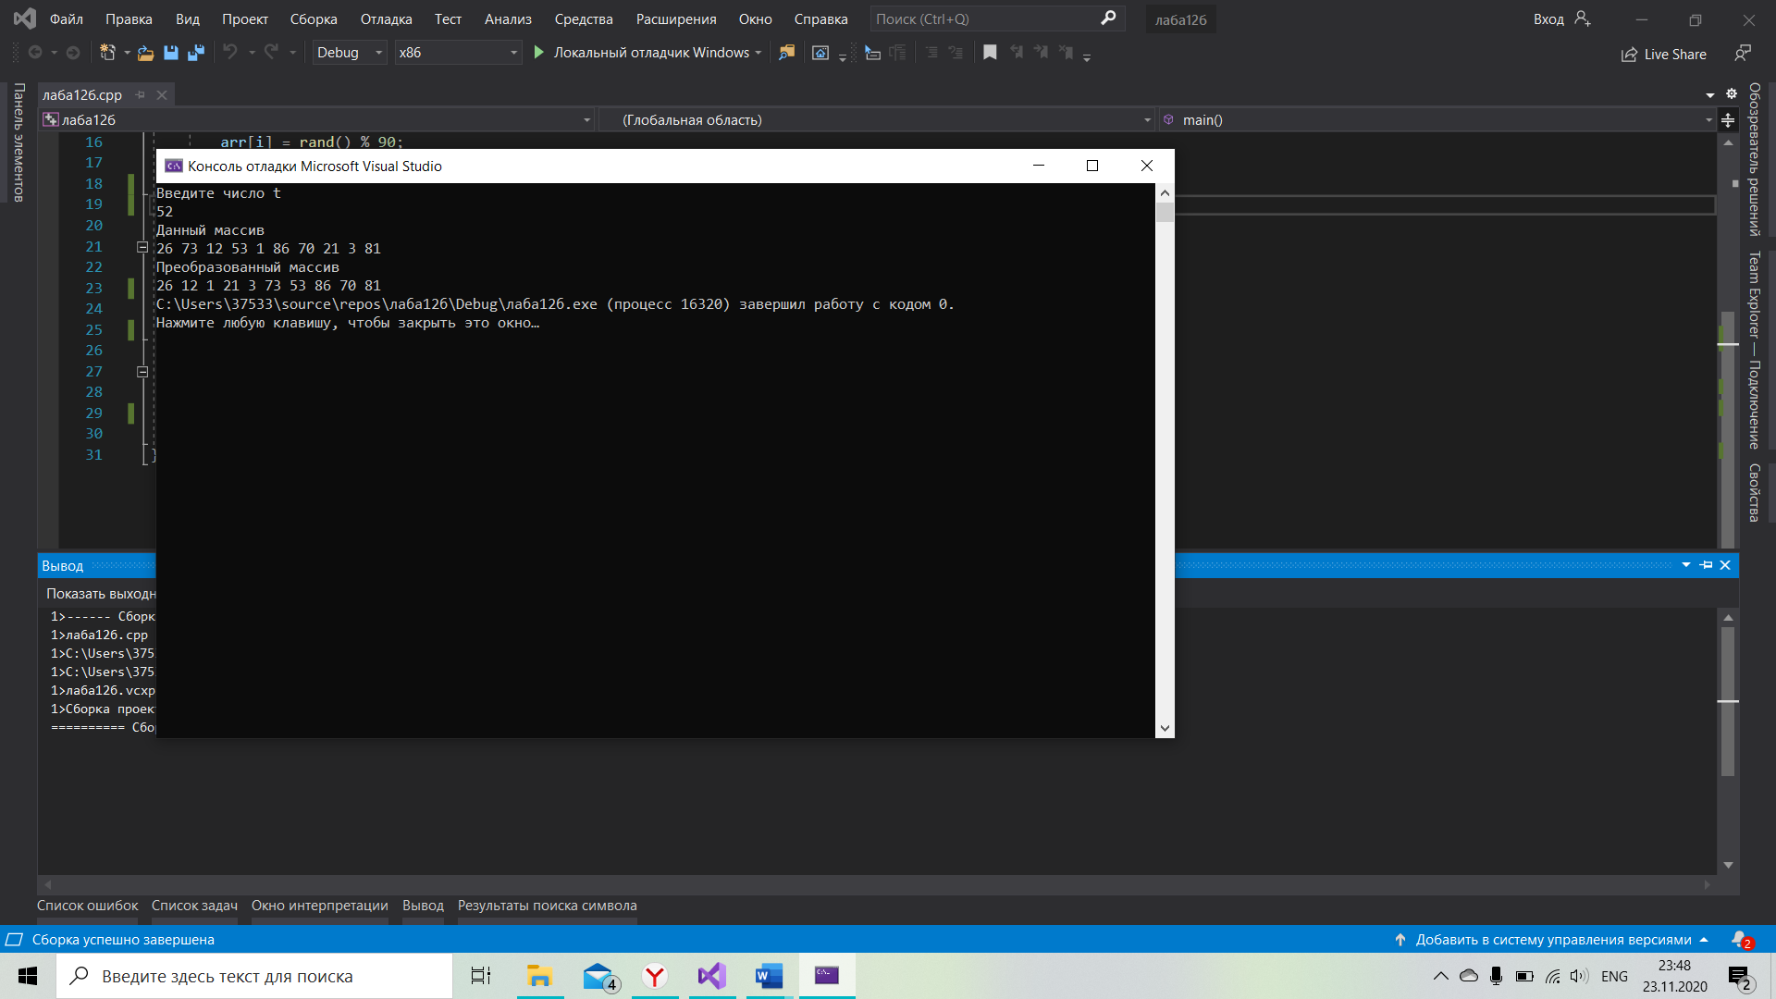

**Лабораторная работа № 13**

**«Обработка символьной информации»**

**ДЭиВИ 9 группа,1 курс,14 вариант**

Задание 1

*Условие:*

Найти самое длинное и самое короткое слово в заданном предложении.

*Решение:*

#include <windows.h>

#include <stdio.h>

#include<iostream>

void main()

{

SetConsoleCP(1251);

SetConsoleOutputCP(1251);

setlocale(LC_ALL, "rus");

using namespace std;

char s[256];

int count, imx = 0, tmx = 0, n, i, j, k;

puts(" Введите предложение ");

gets_s(s);

for (i = 0, n = 0; s[i] != 0; i++)

{

if (s[i] == ' ')

{

if (n > tmx)

{

tmx = n;

imx = i - n;

}

}

else n++; //увеличить счетчик символов в слове

for (i = 0, n = 0; s[i] != 0; i++)

{

tmx = i;

if (s[i] == ' ')

{

if (n <= tmx)

{

tmx = n;

count = i - tmx;

}

}

else n++;

}

}

cout << endl << "Индекс самого длинного слова " << count << endl;

cout << endl << "Индекс самого короткого слова " << imx;

}

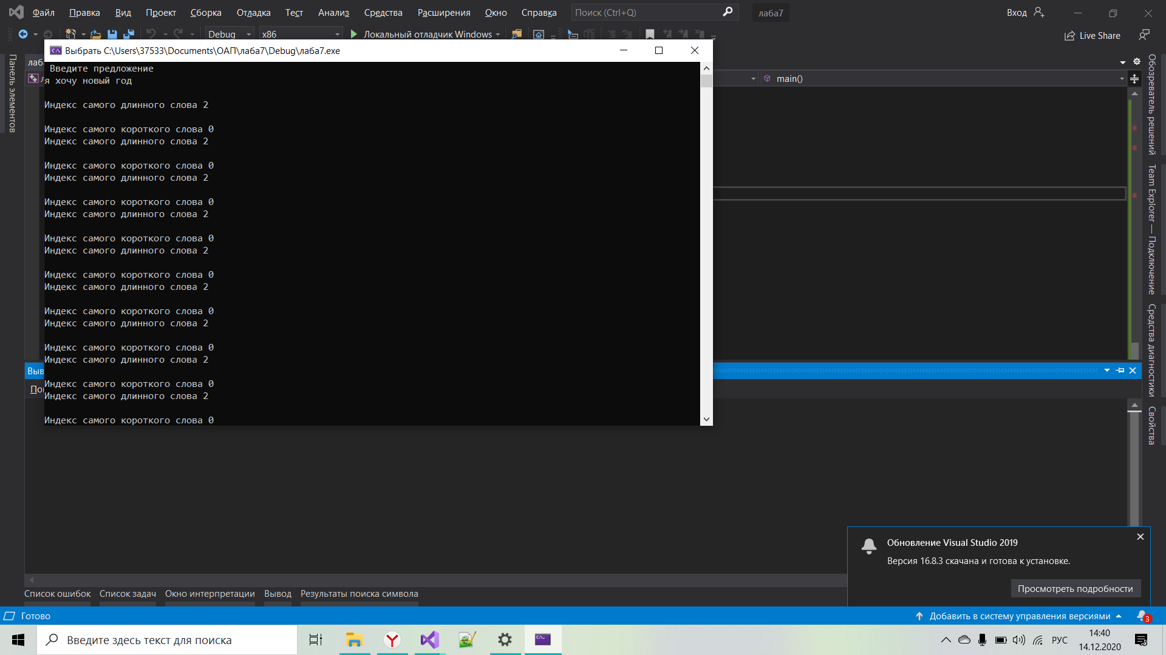

Задание 2

*Условие:*

Дана строка символов, состоящая из произвольных десятичных цифр, разделенных пробелами. Вывести четные числа этой строки.

*Решение:*

#include <windows.h>

#include <stdio.h>

#include<iostream>

void main()

{

SetConsoleCP(1251);

SetConsoleOutputCP(1251);

setlocale(LC_ALL, "rus");

using namespace std;

char s[20] = { '2' ,'3 ','4 ','7 ','5 ','8 '};

int *chislo, n, i=0, j=0;

cout << "Заданная строка: ";

for (j = 0; s[j] != 0; j++)

{

cout << s[j]<<" ";

}

cout<<endl<< " Четные числа этой строки : " ;

for (i = 0; s[i] != 0; j=0 ,i++)

{

if (s[i] != ' ')

{

if (s[i] % 2 == 0)

{

s[i];

cout <<s[i]<<" ";

}

}

}

}

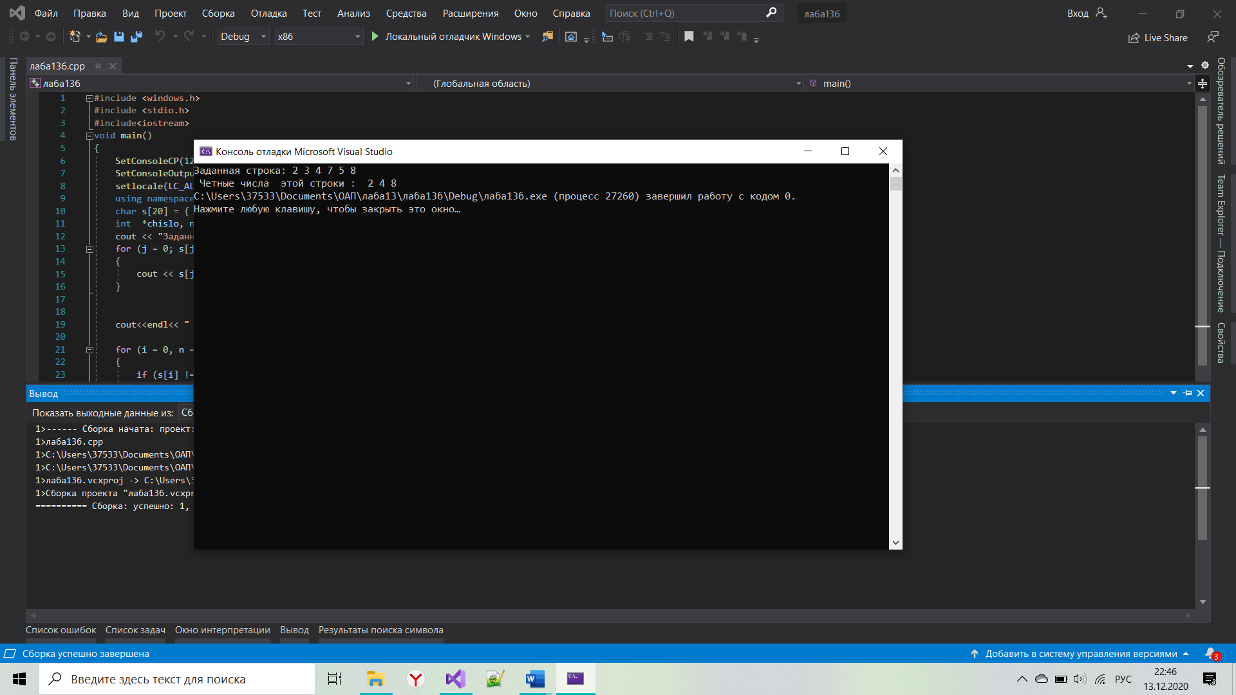

Дополнительное задание

*Условие:*

В заданной последовательности слов найти все слова, имеющие заданное окончание.

*Решение:*

#include <windows.h>

#include <stdio.h>

#include<iostream>

void main()

{

SetConsoleCP(1251);

SetConsoleOutputCP(1251);

setlocale(LC_ALL, "rus");

using namespace std;

char s [100] = "За окном морозно и солнечно ", okonchanie='о';

int chislo, n=0, i = 0, j = 0;

cout <<endl<< "Заданная строка: ";

for (j = 0; s[j] != 0; j++)

{

cout << s[j] ;

}

cout<<endl << "Заданное окончание: " << okonchanie << endl;

for (i = 0, n = -1; s[i] != 0; j = 0, i++)

{

if (s[i] == ' ')

{

if (s[i - 1] == okonchanie)

{

chislo = i - n;

cout << endl << "Индекс слова с заданным окончанием " << chislo << endl;

}

}

else {

n++;

}

}

}

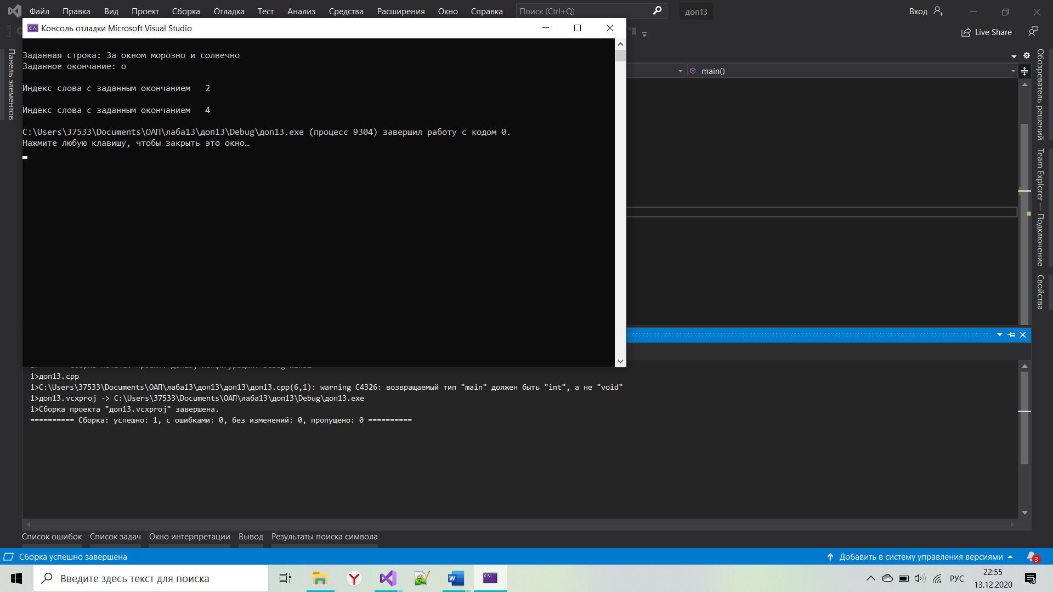

**Лабораторная работа № 14**

**«Многомерные массивы»**

**ДЭиВИ 9 группа,1 курс,14 вариант**

Задание 1

*Условие:*

Дана матрица **А(n, n)** и целое число **m**. Преобразовать матрицу по правилу: строку с номером **m** сделать столбцом с номером **m**, а столбец с номером **m** сделать строкой с номером **m**.

*Решение:*

#include <iostream>

using namespace std;

void main()

{

setlocale(LC_CTYPE, "Russian");

const int n = 3;

int B[n][n], a[n][n]; int i, j, m;

for (i = 0; i < n; i++)

for (j = 0; j < n; j++)

{

cout << "B[" << i << "],[" << j << "]=";

cin >> B[i][j];

}

cout << "Исходная матрица:\n";

for (i = 0; i < n; i++)

{

for (j = 0; j < n; j++)

cout << B[i][j] << ' ';

cout << endl;

}

cout << "Вевиде целое число m(m<n) " << endl;

cin >> m;

for (i = 0; i < n; i++)

{

for (j = 0; j < n; j++)

if (i == m )

{

a[i][j] = B[j][i];

}

else

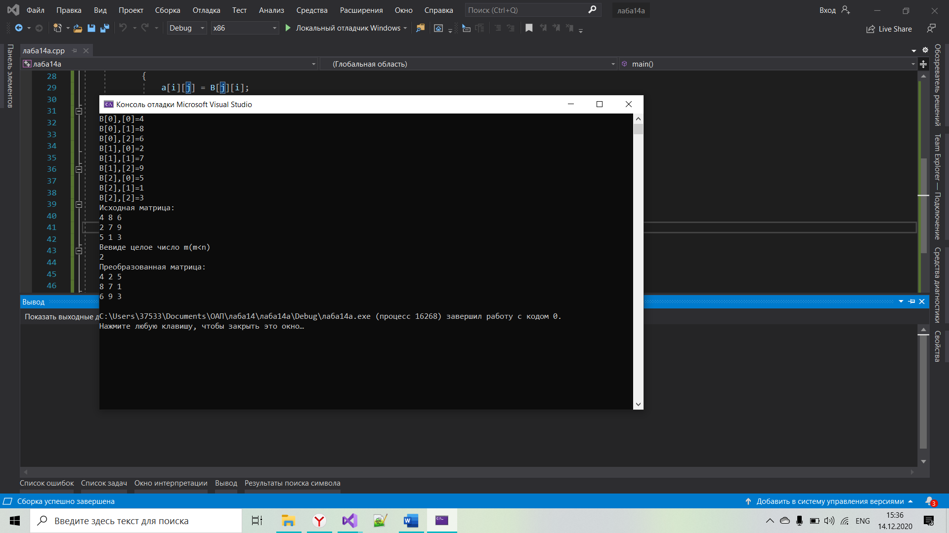 {

a[i][j] = B[i][j];

}

}

for (i = 0; i < n; i++)

{

for (j = 0; j < n; j++)

if (j == m)

{

a[j][i] = B[i][j];

}

else

{

a[i][j] = B[i][j];

}

}

cout << "Преобразованная матрица:\n";

for (i = 0; i < n; i++)

{

for (j = 0; j < n; j++)

cout << a[j][i] << ' ';

cout << endl;

}

}

Задание 2

*Условие:*

Найти в матрице первую строку, все элементы которой равны нулю. Все элементы столбца с таким же номером уменьшить вдвое.

*Решение:*

#include <iostream>

using namespace std;

void main()

{

setlocale(LC_CTYPE, "Russian");

const int n = 3;

int B[n][n]; int i,k, j,a=0, m = 0;

for (i = 0; i < n; i++)

for (j = 0; j < n; j++)

{

cout << "B[" << i << "],[" << j << "]=";

cin >> B[i][j];

}

cout << "Исходный массив:\n";

for (i = 0; i < n; i++)

{

for (j = 0; j < n; j++)

cout << B[i][j] << ' ';

cout << endl;

}

for (i = 0; i < n; i++)

{

for (j = 0; j < n; j++)

{

if (B[i][j] == 0 && B[i][j+1] == 0 && B[i][j+2] == 0)

{

j = i;

for (k = 0; k < n; k++)

{

B[k][j] = B[k][j] / 2;

}

cout << "Номер cтроки со всеми нулевыми элементами " <<i<<endl;

}

else

a++;

}

}

cout << "Итоговый мвссив:"<<endl;

for (i = 0; i < n; i++)

{

for (j = 0; j < n; j++)

cout << B[i][j] << ' ';

cout << endl;

}

}

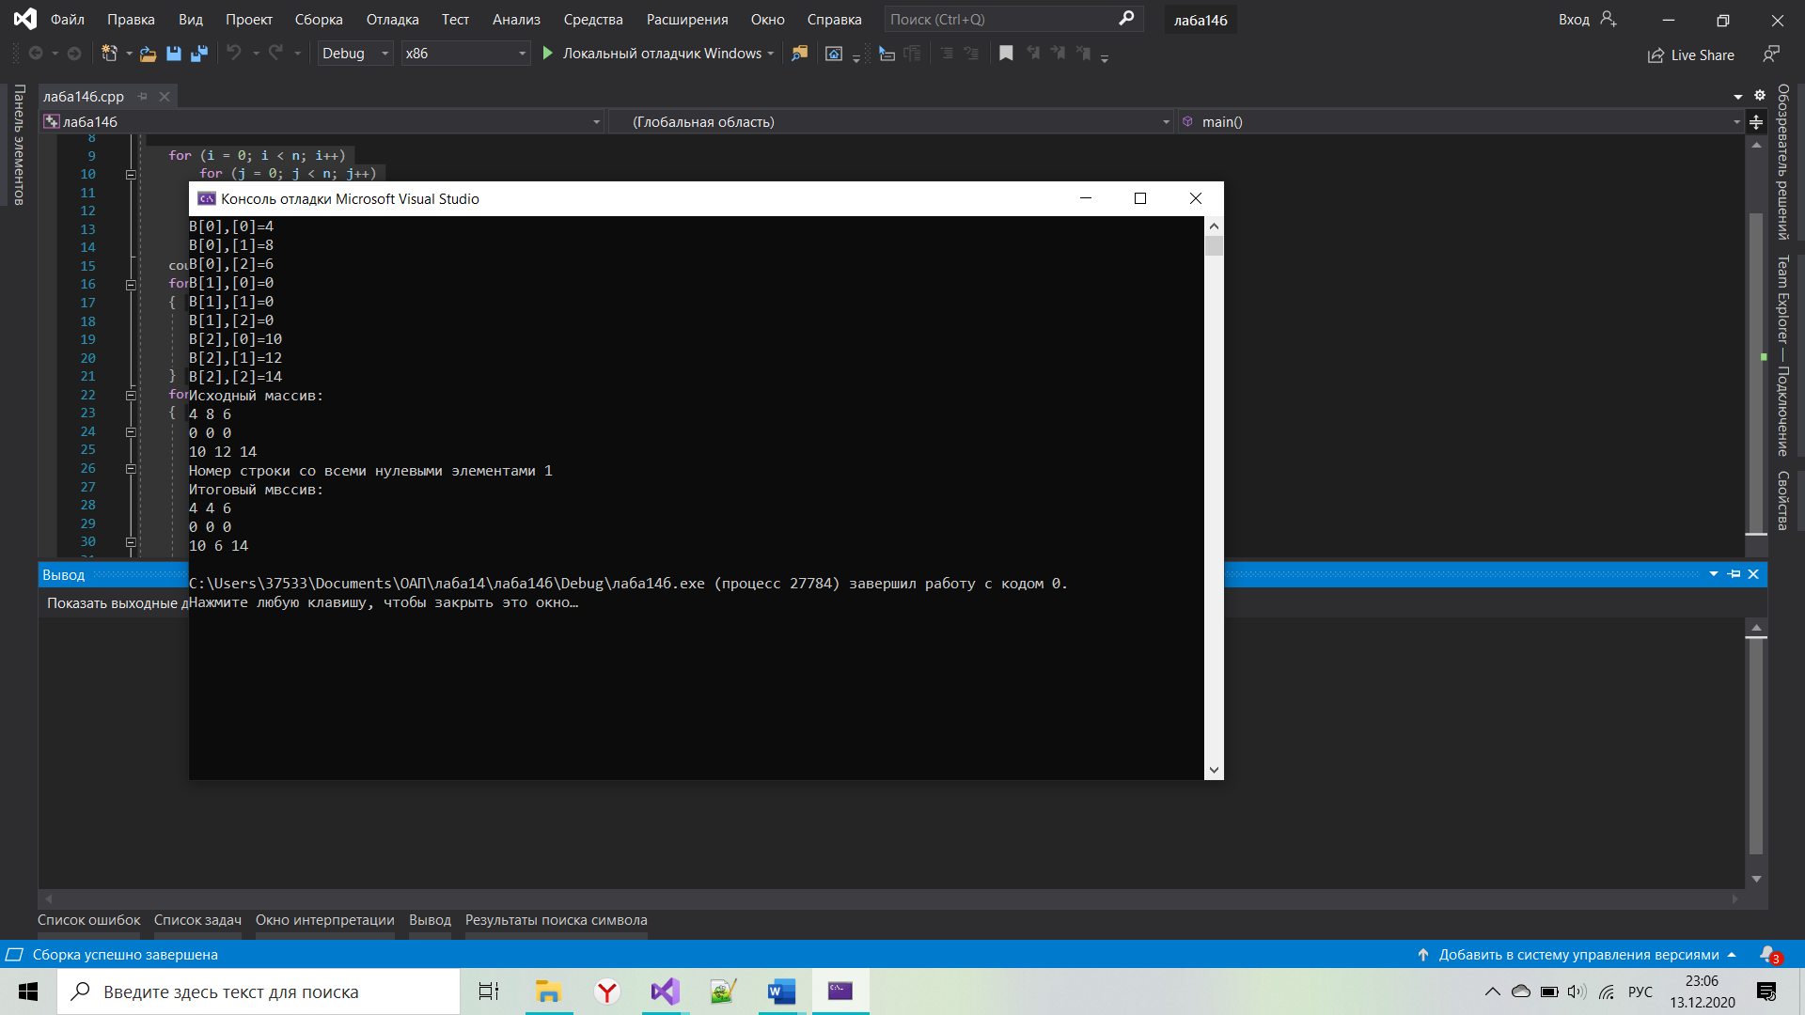

Дополнительное задание

*Условие:*

Путем перестановки элементов квадратной вещественной матрицы добиться того, чтобы ее максимальный элемент находился в левом верхнем углу, следующий по величине − в позиции (2, 2), следующий − в позиции (3, 3) и т. д., заполнив таким образом всю главную диагональ.

*Решение:*

#include <iostream>

#include <iomanip>

using namespace std;

int main()

{

setlocale(LC_ALL, "RUS");

const int n = 3;

float m[n][n];

float max;

int i_max, j_max;

for (int i = 0; i < n; ++i)

{

for (int j = 0; j < n; ++j)

{

cout<< "m[" <<i << "]"<< "[" << j << "]=";

cin>> m[i][j];

if ((i == 0 && j == 0) || (m[i][j] > max))

{

max = m[i][j];

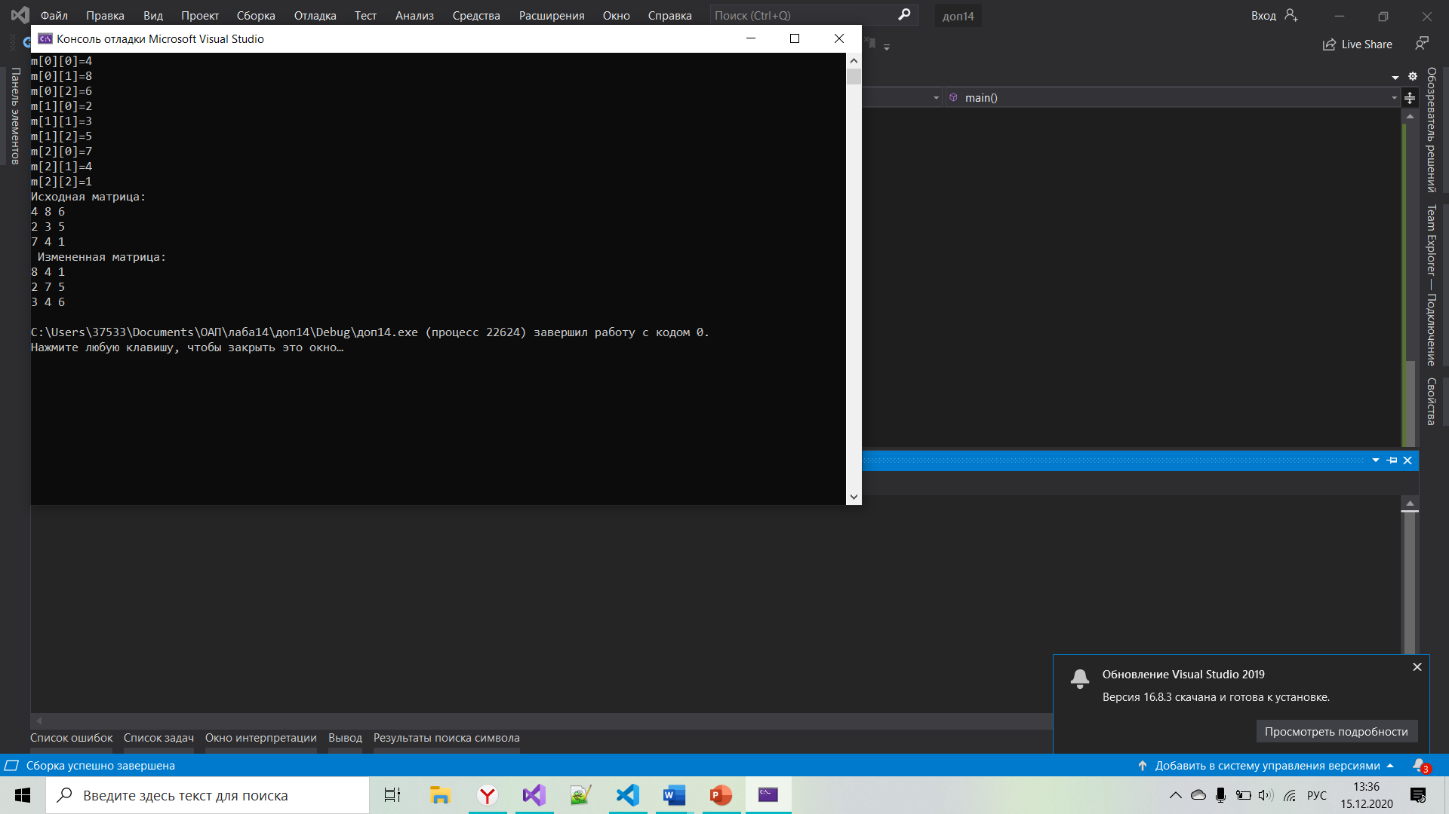 i_max = i;

j_max = j;

}

}

}

cout<< "Исходная матрица:"<<endl;

for (int i = 0; i < n; ++i)

{

for (int j = 0; j < n; ++j)

cout<< m[i][j]<< ' ';

cout<< endl;

}

m[i_max][j_max] = m[0][0];

m[0][0] = max;

for (int count = 1; count < n; ++count)

{

max = m[0][1];

for (int i = 0; i < n; ++i)

{

for (int j = 0; j < n; ++j)

{

if (((i != j) || ((i >= count) && (j >= count))) && (m[i][j] > max))

{

max = m[i][j];

i_max = i;

j_max = j;

}

}

}

m[i_max][j_max] = m[count][count];

m[count][count] = max;

}

cout << " Измененная матрица:"<< endl;

for (int i = 0; i < n; ++i)

{

for (int j = 0; j < n; ++j)

cout << m[i][j] << ' ';

cout<< endl;

}

}

**Лабораторная работа № 15**

**«Динамическое выделение памяти»**

**ДЭиВИ 9 группа,1 курс,14 вариант**

Задание 1

*Условие:*

В массиве, состоящем из вещественных элементов, вычислить количество элементов массива, больших некоторого заданного числа **С**, и произведение элементов массива, расположенных после максимального по модулю элемента.

*Решение:*

#include <iostream>

#include <ctime>

using namespace std;

void main()

{

setlocale(LC_ALL, "rus");

const int n = 4;

int i, m = 0, m1, t = 0, size, c, p = 1;

int* a;

cout << "Введите размер массива" << endl;

cin >> size;

for (i = 0; i < size; i++)

{

float* a = (float*)malloc(size * sizeof(float));

}

srand((unsigned)time(NULL));

for (i = 0; i < size; i++)

{

a[i] = rand() % 98 + 2;

}

cout << "Данный массив ";

for (i = 0; i <size; i++)

cout << a[i] << " ";

cout << "Введите С" << endl;

cin >> c;

for (i = 0; i < size; i++)

{

if (a[i] > c) t++;

if (abs(a[i]) > m)

{

m = a[i];

m1 = i;

}

}

for (i = m1; i < size; ++i)

{

p *= a[i];

}

cout << t << " элементов больших чем C " << "произведение элементов " << p << endl;

free(a);

}

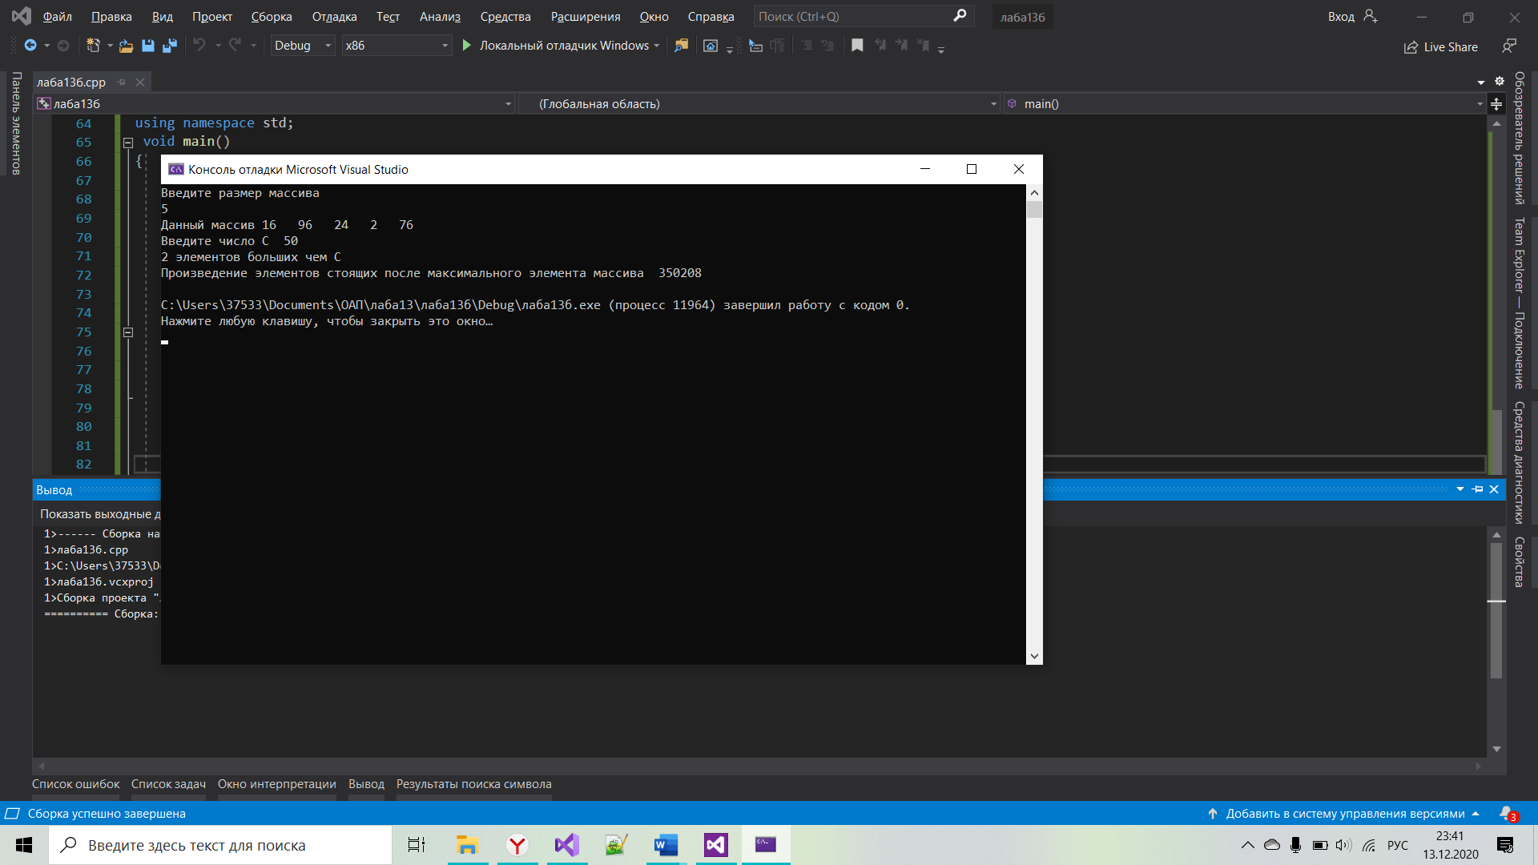

Задание 2

*Условие:*

Проверить, есть ли в матрице хотя бы одна строка, содержащая элемент, равный нулю, и найти ее номер. Уменьшить все элементы матрицы на значение первого элемента найденной строки.

*Решение:*

#include <iostream>

#include <ctime>

#include <iomanip>

#define N 100

void main()

{

setlocale(LC_CTYPE, "Russian");

const int n = 3;

using namespace std;

int** a;

int i, j, k, m,d;

a = new int* [n];

for (i = 0; i < n; i++)

a[i] = new int[N];

cout << " Введите элементы матрицы " << endl;

for (i = 0; i < n; i++) // ввод

for (j = 0; j < n; j++)

{

cout << "a[" << i << "][" << j << "] ";

cin >> a[i][j];

}

cout << "Исходный матрица:\n";

for (i = 0; i < n; i++)

{

for (j = 0; j < n; j++)

cout << a[i][j] << ' ';

cout << endl;

}

for (i = 0; i < n; i++)

{

for (j = 0; j < n; j++)

{

if (a[i][j] == 0)

{

d = a[i][0];

cout << "Значение первого элемента найденной строки " << d << endl;

for (i = 0; i < n; i++)

{

for (j = 0; j < n; j++)

{

a[i][j] /= d;

}

}

}

}

}

cout << "Перобразованная матрица \n";

for (i = 0; i < n; i++)

{

for (j = 0; j < n; j++)

cout << a[i][j] << ' ';

cout << endl;

}

delete[] a;

}

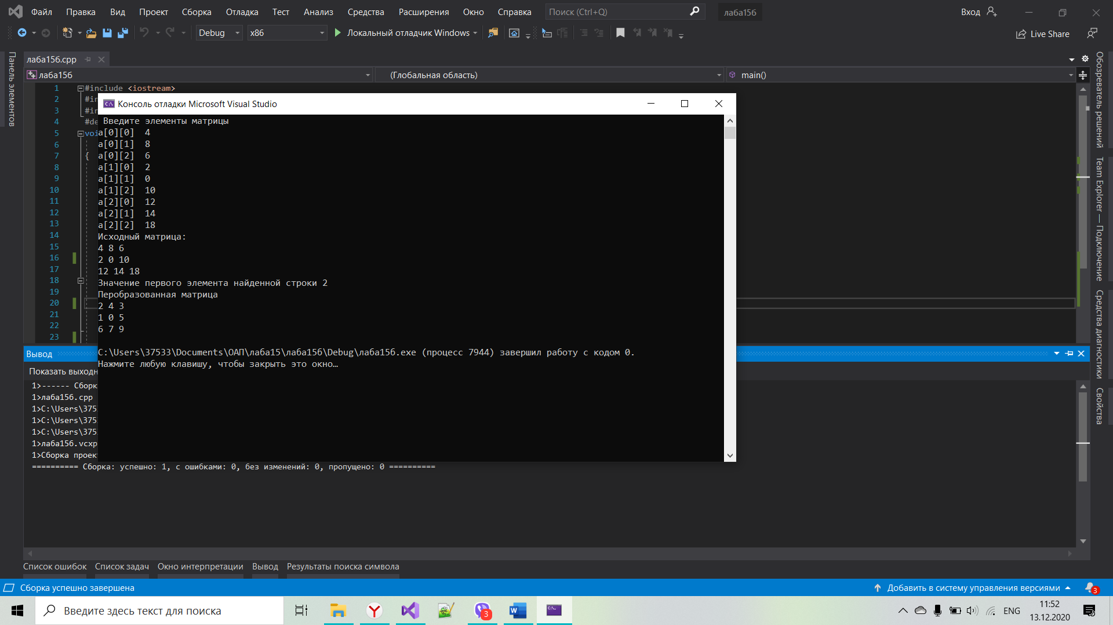

**Лабораторная работа № 16**

**«Функции ползователя»**

**ДЭиВИ 9 группа,1 курс,14 вариант**

Задание 1

*Условие:*

В одномерном массиве, состоящем из вещественных элементов, вычислить номер минимального элемента массива и сумму модулей элементов массива, расположенных после первого отрицательного элемента

*Решение:*

#include <iostream>

#include <string>

#include <windows.h>

using namespace std;

int fmin(int n, ...)

{

int* p = &n;

int min = p[0],nom;

for (int i = 2; i <= n; i++)

if (p[i] < min)

{

min = p[i];

nom = i;

}

return (nom);

}

int fsum(int n, ...)

{

int* p = &n;

int sum = 0;

for (int i = 0; i < n; i++)

if (p[i] < 0)

for (int j = i; j <( n+1)-i; j++)

{

sum = sum + p[j+1 ];

}

return (sum);

}

int& fun(char tmp[], const int MaxSize)

{

int flag;

for (int i = 0; i< MaxSize; i++)

{

if (tmp[i] == 'Б')

{

if (tmp[i + 1] == 'Г')

if (tmp[i + 2] == 'Т')

if (tmp[i + 3] == 'У')

{

flag = 1;

break;

}

}

else

flag = 0;

}

return flag;

}

int main()

{

setlocale(LC_ALL, "rus");

SetConsoleCP(1251);

SetConsoleOutputCP(1251);

const int MaxSize = 256;

char tmp[MaxSize];

cout << "Ведите текст " << endl;

cin.getline(tmp, MaxSize);

int k,c=1;

while (c != 0)

{

cout << "Что желаете сделать?" << endl

<< "1-получить номер минимального элемента для массива (12, 3, -40, 54, 1)" << endl

<< "2-получить сумма модулей после отрицательного элемента для массива(4, -10, 40, 20, 12)" << endl

<< "3-Проверить,есть ли в ведённом тексте слово 'БГТУ'" << endl

<< "4 - выход" << endl;

cin >> k;

switch (k) {

case 1:cout << "Номер минимального элемента " << fmin(12, 3, -40, 54, 1) << endl; break;

case 2: cout << endl << "Сумма модулей после отрицательного элемента " << fsum(4, -10, 40, 20, 12) << endl; break;

case 3:if (fun(tmp, MaxSize) == 1)

cout << "В тескте есть слово 'БГТУ' " << endl;

else

cout << " В тескте нет слова 'БГТУ' " << endl;

case 4: c = 0;

break;

default:

cout << " Нет такой опции, выберите снова" << endl;

cout << endl;

break;

}

}

}

